Федеральное государственное бюджетное образовательное учреждение высшего образования
«САНКТ-ПЕТЕРБУРГСКИЙ ГОСУДАРСТВЕННЫЙ УНИВЕРСИТЕТ»
Направление «Медицина»
Кафедра онкологии

ВЫПУСКНАЯ КВАЛИФИКАЦИОННАЯ РАБОТА
НА ТЕМУ: Клинико-биохимические предикторы токсичности иммунотерапии рака.

Выполнила студентка 16.С07-м группы
Наймушина Полина Андреевна
Научный руководитель:
к.м.н., доцент Жукова Наталья Владимировна

Санкт-Петербург
2022 год

Список сокращений
БРВ — безрецидивная выживаемость
БЦЖ — бацилла Кальмета — Герена
ВБП — выживаемость без прогрессирования
ДИ — доверительный интервал
ИКТ — ингибиторы иммунных контрольных точек
ИЛ — интерлейкин
ИМТ — индекс массы тела
ИОНЯ — иммуноопосредованные нежелательные явления
КОП — криптогенная организующаяся пневмония
ЛДГ — лактатдегидрогеназа
МРТ — магнитно-резонансная томография
НМРЛ — немелкоклеточный рак легких
НЯ — нежелательные явления
ОВ — общая выживаемость
ПНП — периферическая нейропатия
ППЦ — положительная предиктивная ценность
СРБ — С-реактивный белок
ФЭГДС — фиброэзофагогастроскопия
ЧОО — частота объективного ответа
ЩЖ — щитовидная железа
CAR-T — Chimeric Antigen Receptor — CAR, T — Т-лимфоцит, химерный рецептор антигена Т-лимфоцита
CPS — combined positive score, отношение количества клеток с экспрессией PD-L1 в опухоли, лимфоцитах, макрофагах к общему количеству опухолевых клеток, умноженное на 100
CRT — Classification and Regression Trees, деревья классификации и регрессии
CTCAE — Common Terminology Criteria for Adverse Events, Общие терминологические критерии неблагоприятных эффектов
CTLA-4 — cytotoxic T lymphocyte antigen 4, антиген цитотоксического Т-лимфоцита 4
ECOG-шкала — Eastern Cooperative Oncology Group, Восточная объединенная группа онкологов (шкала для оценки состояния онкологических больных)
ESMO — European Society of Medical Oncology, Европейское Общество Медицинской Онкологии
FDA — Food and Drug Administretion, Управление по санитарному надзору за качеством пищевых продуктов и медикаментов
ICI — immune check-point inhibitors, ингибиторы иммунных чекпоинтов
IFNγ — интерферон γ
MSI — microsatellite instability, микросателлитная нестабильность
MedDRA — Medical Dictionary for Regulatory Activities, медицинский словарь нормативной деятельности
NCI — National Cancer Institute, Национальный Институт Рака (США)
NLR — neutrophils to lymphocytes relation, отношение уровня нейтрофилов к уровню лимфоцитов
OR — odds ratio, отношение шансов
PD-1 — programmed cell death protein-1, белок программируемой клеточной смерти 1
RECIST — Response evaluation criteria in solid tumours, критерии оценки ответа солидных опухолей
TMB — tumor mutational burden, нагрузка опухолевых мутаций
TNFα — tumor necrosis factor α, фактор некроза опухоли α
dMMR — deficient MisMatch Repair, дефицит в системе репараций неспаренных оснований

Оглавление
Список сокращений 2
Оглавление 5
Введение 6
Глава 1. Обзор литературы. 10
1.1 История иммунотерапии 10
1.2 Иммунные контрольные точки 12
1.3 Классификация ингибиторов контрольных точек 13
1.4 Токсичность ингибиторов иммунных контрольных точек 19
1.5 Виды иммуноопосредованной токсичности 26
1.6 Предиктивные маркеры токсичности иммунотерапии 33
Глава 2. Материалы и методы исследования 39
Глава 3. Результаты исследования 48
Глава 4. Обсуждение 63
Выводы 65
Список литературы 66

Введение
Иммунотерапию можно назвать наиболее древним методом лечения злокачественных новообразований, поскольку первые сведения о спонтанном регрессе опухолей после перенесенных инфекционных заболеваний относятся к эпохе Древнего Египта. Существенный недостаток активно использующихся с середины прошлого века цитостатиков — отсутствие селективности (химиотерапевтические препараты поражают любую быстро делящуюся клетку, поэтому под их воздействие попадают не только злокачественно трансформированные клетки, но и многие здоровые), а также высокая степень токсичности лечения заставляли ученых объединять усилия в поиске препаратов более прицельного воздействия — так в 90-е годы впервые успешно показали себя таргетные препараты [1]. Разработка молекул, нацеленных на определенные «мишени», расположенные на злокачественно трансформированных клетках, стала возможна благодаря исследованиям в области молекулярной биологии и генетики.

Иммунотерапия совершила настоящую революцию в лечении злокачественных новообразований и в 2013 году была названа журналом Cancer Immunotherapy «прорывом года». Однако токсичность иммунопрепаратов стала новым вызовом для ученых и практикующих врачей, поскольку протекает по совершенно иным механизмам, нежели токсичность химиотерапевтических лекарственных препаратов. В некоторых случаях тяжелая токсичность может привести к летальному исходу. В метаанализе Costa et al (2017) изучалась токсичность ингибиторов контрольных точек — анти-PD-1-антител. Было показано, что относительный риск смерти из-за токсичности, связанной с лечением, объединенный из 6 исследований, был оценен в 0,45 (95% ДИ 0,19–1,09; P = 0,076). Абсолютный риск смерти из-за связанной с лечением токсичности среди этих пациентов составил 0,25%. Тем не менее в том же исследовании было отмечено, что нежелательные явления 3-4 степени реже встречались среди пациентов, получавших иммунотерапию, по сравнению со стандартным лечением. Относительный риск составил 0,39 (95% ДИ 0,29-0,53; P <0,001) [2].

После одобрения первого CTLA-ингибитора, ипилимумаба, в 2011 году и выхода на рынок моноклональных антител к PD-1 и PD-L1 рецепторам в 2014 (ниволумаб, пембролизумаб) и 2016 (атезолизумаб) стало ясно, что для некоторых клинических ситуаций комбинация иммунопрепаратов показывает гораздо большую эффективность. Так, в исследовании Checkmate 067 изучалась пятилетняя выживаемость больных с метастатической меланомой [3]. Группами сравнения были: пациенты, получающие комбинацию ниволумаба с ипилимумабом, пациенты, получающие только ниволумаб, и пациенты, получающие только ипилимумаб. Общая пятилетняя выживаемость составила 52% в группе ниволумаб плюс ипилимумаб, 44% в группе ниволумаба и 26% в группе ипилимумаба. Однако токсичность комбинации химиопрепаратов также оказалась более выраженной, чем токсичность монотерапии. Связанные с лечением нежелательные явления 3 или 4 степени наблюдались у 59%, 23% и 28% пациентов в группах ниволумаб плюс ипилимумаб, ниволумаб и ипилимумаб соответственно. Среднее время разрешения отдельных нежелательных явлений, связанных с лечением, в различных категориях, как правило, составляло менее 12 недель, за исключением кожных нежелательных явлений у пациентов, получавших ниволумаб, которые разрешались в среднем за 40,6 недели. Также некоторые иммуноопосредованные нежелательные явления на момент окончания исследования еще не разрешились. В первую очередь это эндокринные явления, при которых может потребоваться длительная гормональная терапия.

Учитывая тот факт, что в случае развития серьезных иммуноопосредованных нежелательных явлений (степень 3-4 по CTCAE) многие международные организации рекомендуют прекратить использование иммунотерапевтических препаратов [4] [5], а также то, что тяжелые побочные явления могут значимо ухудшать качество жизни пациента и даже представлять опасность для жизни, важность их предотвращения становится очевидной. Более того, в метаанализе Hussaini et al. было показано, что, по-видимому, существует тесная связь между возникновением и выраженностью иммуноопосредованных явлений и противоопухолевой эффективностью ингибиторов контрольных точек [6]. Поскольку показания к назначению этих препаратов постоянно расширяются, поиск предикторов эффективности и токсичности становится первостепенной задачей.

Цель исследования: выявить клинические и лабораторные показатели, потенциально способные быть предикторами токсичности терапии ингибиторами контрольных точек иммунного ответа у пациентов с солидными опухолями.

Задачи исследования:
- Изучить клинические характеристики пациентов с солидными опухолями, получающих терапию ингибиторами контрольных точек иммунного ответа.
- Изучить лабораторные показатели пациентов с солидными опухолями, получающих терапию ингибиторами контрольных точек иммунного ответа.
- Определить возможную взаимосвязь между клиническими и лабораторными показателями и риском развития иммуноопосредованной токсичности.
- Разработать модель, позволяющую предсказывать вероятность развития иммуноопосредованных осложнений у пациентов, получающих терапию ингибиторами контрольных точек иммунного ответа.

Практическое значение работы:
Предиктивные маркеры токсичности могут прояснить подход к стратификации пациентов, нуждающихся в иммунотерапии, позволить принимать более индивидуализированные клинические решения.

Глава 1. Обзор литературы.

1.1 История иммунотерапии
Развитие иммунотерапии злокачественных новообразований, совершившей революцию в последнее десятилетие, началось еще в древности. Именно иммунотерапию можно назвать наиболее древним методом лечения онкологических заболеваний. О спонтанном регрессе опухолей после перенесенной инфекции, сопровождавшейся гипертермией, известно со времен Древнего Египта (ок. 3000 лет назад) [7]. Важнейшее открытие было сделано Уильямом Брэдли Коли, которого называют отцом иммунотерапии. Коли впервые попытался использовать иммунный ответ для лечения рака в 1891 году [8]. Он обнаружил 47 историй болезни пациентов с потенциально неизлечимым злокачественным новообразованием, у которых произошла спонтанная ремиссия опухоли после перенесенной рожи — острой стрептококковой инфекции. В 1891 году Коли впервые ввел смеси живых и инактивированных Streptococcus pyogenes и Serratia marcescens непосредственно в опухоли, таким образом став пионером в области иммуноонкологии. Однако в то время открытия Коли не вызвали интереса.

Идея использования бактерий для лечения опухолей вернулась в 1976 году, когда было предложено использовать противотуберкулезную вакцину на основе бациллы Кальметта-Герена (БЦЖ) в качестве способа предотвращения рецидива рака мочевого пузыря [7,9]. Раствор БЦЖ вводили в мочевой пузырь онкологических больных, чтобы бактерии стимулировали иммунный ответ, а иммунные клетки в свою очередь атаковали злокачественно трансформированные клетки. Было доказано, что терапия БЦЖ эффективна, и ее продолжают использовать сегодня при немышечно-инвазивном раке мочевого пузыря [10].

Следующим этапом развития иммуноонкологии стало использование интерлейкина 2 (ИЛ-2), который был открыт в 1976 году. Высокие дозы ИЛ-2 продемонстрировали эффективность у пациентов с метастатическими опухолями. Механизм действия ИЛ-2 связывают с активацией и пролиферацией Т-клеток. ИЛ-2 был одобрен FDA в 1991 году для лечения метастатического почечноклеточного рака, а затем в 1998 для метастатической меланомы. Однако терапия интерлейкином сопряжена с крайне высокой степенью токсичности [11].

В 80-е годы также было совершено еще одно открытие, которое впоследствии позволило говорить о настоящем прорыве в лечении онкологических заболеваний. Это открытие цитотоксического лимфоцитарного антигена 4 (cytotoxic T lymphocyte antigen 4 — CTLA-4). Было показано, что CTLA-4 действует как своеобразный супрессор иммунной системы, не позволяя T-лимфоцитам реализовать иммунный ответ [12]. Идея о том, что при блокаде CTLA-4 иммунные клетки снова смогут в полной мере реализовывать противоопухолевый иммунный ответ, подтвердилась в 1996 году. В 2011 году ипилимумаб, первый в мире ингибитор контрольных точек иммунного ответа, получил одобрение FDA для лечения метастатической меланомы. Чуть позже на рынок была выпущена и другая группа чек-поинт ингибиторов — анти-PD-1 и анти-PD-L1 препараты. Их механизм действия несколько отличается от фармакодинамики ипилимумаба и будет рассмотрен в следующих разделах.

Развитие иммуноонкологии набирает темпы в 21 столетии, догоняя бурное развитие фундаментальной науки и сложнейших молекулярных технологий. Не так давно начала применяться т. н. адоптивная иммунотерапия или технология CAR-T. Ее суть заключается в выделении аутолимфоцитов пациента и модификации их антигена (Chimeric Antigen Receptor — CAR, T — Т-лимфоцит) с целью запрограммировать его на «узнавание» злокачественно трансформированных клеток. Далее модифицированные Т-клетки возвращаются в организм больного и уничтожают опухолевые клетки [13]. Адоптивная иммунотерапия — это перспективное и наукоемкое направление, в данный момент использующееся преимущественно в онкогематологии.

1.2 Иммунные контрольные точки
Ингибирующие рецепторы, также известные как иммунные контрольные точки, и их лиганды обнаруживаются в различных типах клеток. Они необходимы для баланса между иммунологической агрессией и иммунологической толерантностью. Их действие направлено против одновременной активации сигналов через костимулирующие молекулы. Ингибирующие рецепторы функционируют не только во время активации иммунной системы. Наоборот, во время хронического воспаления Т-клетки истощаются и также запускают работу ингибирующих рецепторов, ограничивающих их эффективность, таких как PD-1, CTLA-4. Таким образом, истощение Т-клеток является одновременно физиологическим механизмом, который предохраняет от патологических иммунных реакций при хронической инфекции [14].

Однако опухолевые клетки обладают широкими возможностями избегания иммунного надзора. Эти механизмы относятся к ключевым признакам рака, описанным в культовой статье Р. Вайнберга “Hallmarks of cancer” [15]. Подавление иммунитета в микроокружении опухоли, опосредованное CD4 + CD25 + FoxP3 + регуляторными Т-клетками (T-regs) или другими типами супрессивных клеток, по-видимому, является основным механизмом иммунного ускользания опухоли и решающим препятствием для иммунотерапии опухоли. Ряд исследований показал, что T-regs, происходящие из опухоли, обладают сравнительно более высокой подавляющей активностью, чем T-regs, встречающиеся в природе [16].

1.3 Классификация ингибиторов контрольных точек
Ингибиторы иммунных контрольных точек (immune check-point inhibitors, ICI) — современные препараты для иммунотерапии — принципиально подразделяются на нацеленные на PD-1 (programmed cell death protein-1, протеин программируемой клеточной смерти) или PD-L1 (лиганд programmed cell death protein-1) и на анти-CTLA-антитела (cytotoxic T-lymphocyte-associated protein-4, протеин, ассоциированный с цитотоксическими Т-лимфоцитами). Шесть препаратов, включая один блокатор CTLA-4 (ипилимумаб), два блокатора PD-1 (ниволумаб и пембролизумаб) и три блокатора PD-L1 (атезолизумаб, авелумаб и дурвалумаб), одобрены для лечения различных типов рака, включая как солидные опухоли, такие как как меланома, рак легких, рак головы и шеи, рак мочевого пузыря и рак из клеток Меркеля, так и гематологические опухоли, такие как классическая лимфома Ходжкина (табл. 1)

Препарат | Год регистрации,  США | Мишень | Показания к применению
Ипилимумаб | 2011 | CTLA-4 | Меланома
Ниволумаб | 2014 | PD-1 | Меланома, рак легкого, лимфома Ходжкина, рак головы и шеи, уротелиальная карцинома, ГЦК
Пембролизумаб | 2014 | PD-1 | Меланома, НМРЛ, МРЛ, лимфома Ходжкина, ОГиШ, уротелиальная карцинома, ГЦК, злокачественные новообразования с высоким уровнем микросателлитной нестабильности, рак желудка с экспрессией PD-L1, аденокарцинома желудка, РШМ, почерно-клеточный рак
Атезолизумаб | 2016 | PD-L1 | Уротелиальная карцинома, НМРЛ, МРЛ, ТНРМЖ
Авелумаб | 2017 | PD-L1 | Карцинома из клеток Меркеля, уротелиальная карцинома
Дурвалумаб | 2017 | PD,L1 | Уротелиальная карцинома, НМРЛ

Таблица 1. Применяющиеся на сегодняшний день препараты класса чекпоинт-ингибиторов [17].

CTLA-ингибиторы
CTLA4 экспрессируется исключительно на Т-клетках, где он в первую очередь регулирует раннюю фазу активации Т-клеток. CTLA4 противодействует активности костимулирующего рецептора Т-клеток, CD28, косвенно уменьшая передачу сигналов через него. В отличие от CD28 связывание CTLA-4 с B7 не дает стимулирующего сигнала. Таким образом, конкурентное связывание может предотвращать костимулирующий сигнал, обычно обеспечиваемый связыванием CD28:B77. Отношение пар CD28:B7 по сравнению с парами CTLA-4:B7 определяет либо активацию, либо анэргию Т-лимфоцита (рис. 1).
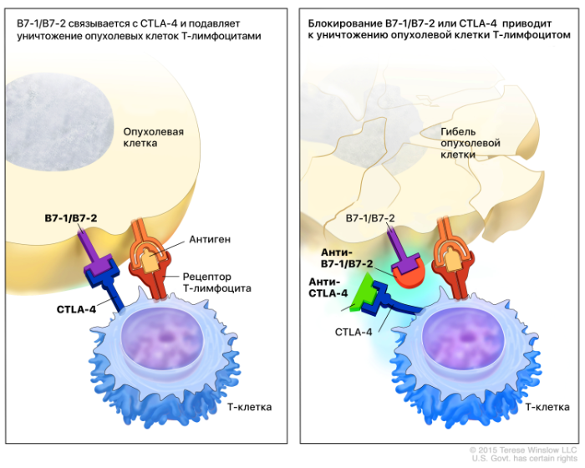
Рисунок 1. Механизм действия CTLA-ингибиторов.

Таким образом, ограничивая CD28-опосредованную передачу сигналов во время презентации антигена, CTLA-4 повышает порог активации Т-клеток, вследствие чего иммунный ответ на определенные антигены снижается. Этими антигенами могут быть и антигены опухоли. Роль, которую CTLA-4 играет в иммунологической толерантности, продемонстрирована в ходе экспериментов на мышах, у которых отсутствует ген CTLA-4. У этих животных развиваются лимфопролиферативные заболевания [18]. В исследовании Gough et al. была выявлена связь полиморфизмов в гене CTLA-4 с аутоиммунными заболеваниями у людей [19]. Также в работе Curran et al. было показано, что передача сигналов CTLA-4 ослабляет иммунный ответ против инфекций и опухолевых клеток [20].

Изначально идея о разработке препарата, блокирующего рецепторы CTLA, была неоднозначной, поскольку в исследованиях на животных, нокаутных по гену данного рецептора, была отмечена высокая частота тяжелых аутоиммунных реакций. Однако на доклинических моделях было показано, что частичное блокирование рецептора не приводит к серьезным последствиям. Так ипилимумаб стал первым препаратом, продемонстрировавшим преимущество в выживаемости пациентов с метастатической меланомой, и был одобрен Управлением по санитарному надзору за качеством пищевых продуктов и медикаментов США (FDA). В масштабном исследовании Hodi et al, опубликованном в New England Journal of Medicine, была отмечена интересная закономерность: доля пациентов с высокой выживаемостью была выше, чем доля пациентов с объективным ответом на лечение [21]. Долговременные эффекты и увеличение выживаемости спустя долгое время после завершения относительно короткого курса терапии (четыре дозы по 10 мг/кг в течение 3 месяцев) подтверждают концепцию о том, что иммунотерапия может «переучить» иммунную систему, чтобы иммунный ответ на опухоль сохранялся и после завершение терапевтического вмешательства.

Блокаторы PD-1 и PD-L1
В отличие от CTLA-4 основная роль PD-1 заключается в ограничении активности Т-клеток в периферических тканях во время воспалительного ответа на инфекцию и в ограничении аутоиммунных реакций. Именно это делает взаимодействия с PD-1 основным механизмом иммунной резистентности в микроокружении опухоли. Экспрессия PD-1 индуцируется, когда активируются Т-клетки. При взаимодействии с одним из своих лигандов PD-1 ингибирует киназы, которые участвуют в активации Т-клеток через фосфатазу SHP2. Кроме того, поскольку взаимодействие PD1 ингибирует «стоп-сигнал» рецептора Т-лимфоцита, этот путь может изменять продолжительность контакта Т-лимфоцитов с антигенпрезентирующими клетками или с клетками-мишенями. Подобно CTLA-4, PD-1 экспрессируется на T-регуляторных клетках. Он может усиливать их пролиферацию в присутствии лиганда. Многие опухоли инфильтрированы именно T-regs, поэтому блокада пути PD-1 может усиливать противоопухолевый иммунный ответ за счет уменьшения количества и / или ингибирующей активности внутриопухолевых T-регуляторных клеток [22]. Основная роль пути программируемой клеточной смерти (PD) заключается не в начальной активации Т-клеток, а в регулировании воспалительных реакций в тканях эффекторными Т-клетками, распознающими антиген в периферических тканях. Активированные Т-клетки активируют PD-1 и продолжают экспрессировать его. Воспалительные сигналы в тканях индуцируют экспрессию лигандов PD-1, которые подавляют активность Т-клеток и таким образом ограничивают иммуноопосредованное повреждение тканей. Лиганд PD-1 лучше всего индуцируется интерфероном-γ (IFNγ), который продуцируется Т-хелперами 1 типа (TH1). Механизм блокады PD-1 рецептора подробно отражен на рис. 2.
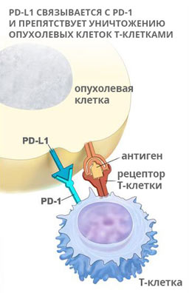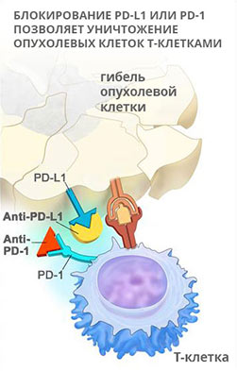
Рисунок 2. Механизм действия PD(L)-1 ингибиторов.

Необходимо отметить, что персистирующее воздействие антигена, например, как при хронической вирусной инфекции и злокачественном процессе, может привести к стойкой экспрессии PD-1, что вызывает состояние истощения или анергии Т-лимфоцитов. Это состояние, которое было продемонстрировано в исследованиях при хронических вирусных инфекциях у мышей и людей, по-видимому, частично обратимо с помощью блокады пути PD-1 [23]. Хотя основная роль пути PD-1 заключается в ограничении иммунных эффекторных реакций в тканях, он также может сдвигать к иммунотолерантности Т-клеточные ответы на антигены во вторичных лимфоидных тканях.

1.4 Токсичность ингибиторов иммунных контрольных точек
Профиль токсичности нового класса препаратов — чекпоинт ингибиторов — сильно отличается от более привычных побочных эффектов химиотерапии. В отличие от химиотерапевтических препаратов, которые действуют на быстро делящиеся клетки и напрямую повреждают их, действие иммунотерапевтических агентов реализуется опосредованно — через «нацеливание» клеток иммунной системы на клетки опухоли. Вследствие этого их использование сопряжено с принципиально иным типов токсичности — иммуноопосредованными нежелательными явлениями (ИОНЯ). ИОНЯ связаны с неспецифической активацией иммунной системы и могут вовлекать практически любую систему органов. Особенностью иммуноопосредованных побочных явлений является то, что они могут иметь отсроченное начало и большую продолжительность по сравнению с нежелательными явлениями, возникающими в результате химиотерапии [24]. Это связано с различиями в фармакодинамике. Более того, еще не выяснены механизмы дозозависомости ИОНЯ, их предстоит установить.
В таблице 2 суммированы органы-мишени иммуноопосредованных нежелательных эффектов и проявления на уровне этих органов и систем.
Система органов | Иммуноопосредованные нежелательные реакции
Кожа и подкожные ткани | Сыпь, витилиго, буллезные дерматозы, тяжелые кожные нежелательные реакции (синдром Стивенса—Джонсона, токсический эпидермальный некролиз, DRESS-синдром)
Пищеварительная система | Диарея, колит, гастрит, энтерит, панкреатит
Дыхательная система | Пневмонит, плеврит, саркоидоз
Эндокринная система | Тиреоидит, гипофизит, аутоиммунный диабет 1 типа
Гепатобилиарная система | Трансаминиты, гепатит
Костно-мышечная система | Артрит, миозит, синдром полимиалгии
Мочевыделительная система | Нефрит
Нервная система | Миастения, синдром Гийена—Барре, периферическая невропатия, вегетативная невропатия, асептический менингит, энцефалит, поперечный миелит
Система кроветворения | Аутоиммунная гемолитическая анемия, тромбоцитопеническая пурпура, гемолитический уремический синдром, апластическая анемия, лимфопения, иммунная тромбоцитопения, приобретенная гемофилия
Сердечно-сосудистая система | Миокардит, перикардит, кардиомиопатия, аритмии, нарушение желудочковой функции с сердечной недостаточностью и васкулитом, венозная тромбоэмболия
Органы зрения | Увеит/ирит, конъюнктивит, склерит, эписклерит, блефарит
Таблица 2. Органы-мишени для развития иммуноопосредованных нежелательных реакций, связанных с применением ингибиторов контрольных точек [17].

Ингибиторы CTLA-4
В нормальных физиологических условиях CTLA-4 действует как отрицательный костимуляторный сигнал Т-клеток, поддерживая гомеостаз периферических Т-клеток и толерантность к собственным антигенам или антигенам окружающей среды. Экспрессия рецептора на активированных Т-клетках индуцируется после взаимодействия с Т-клеточным рецептором, в то время как на Т-регуляторных клетках (CD4 + FoxP3+) он экспрессируется конститутивно. Таким образом, если блокада CTLA-4 увеличивает соотношение внутриопухолевых Т-эффекторных / Т-регуляторных клеток у онкологических больных, истощая Т-регуляторные клетки, иммунотерапия, модулирующая CTLA-4 (например, абатацепт), улучшает тормозящую функцию регуляторных Т-клеток у больных ревматоидным артритом [25]. Этот пример подчеркивает противоположность терапевтических стратегий для пациентов с онкологическими и аутоиммунными заболеваниями.

Согласно данным метаанализа Bertrand et al., общая частота встречаемости иммуннопосредованных нежелательных явления при лечении анти-CTLA-4 составила 72% (95% ДИ, 65–79;) для всех степеней и 24% (95% ДИ, 18–30;) для токсичности высокой степени (3-4 по CTCAE) [26]. Частота ИОНЯ любой степени варьировала в зависимости от дозировки препарата: от 61% (95% ДИ, 56–66) у пациентов, получавших ипилимумаб в дозе 3 мг / кг, до 79% (95% ДИ, 69 –89) у пациентов, получавших ипилимумаб в дозе 10 мг / кг. Этот дозозависимый эффект наблюдался и при ИОНЯ высокой степени и составил 17% (95% ДИ, 10–23) с ипилимумабом в дозе 3 мг / кг и 31% (95% ДИ, 22–39) с ипилимумабом 10 мг / кг. Отношение рисков (ОР) развития ИОНЯ при применении ипилимумаба в дозе 10 мг / кг по сравнению с 3 мг / кг составило 3,10 (1,59–6,03; P = 0,0008) для ИОНЯ высокой степени. Отношение рисков общего уровня заболеваемости ИОНЯ для всех степеней не достигло статистически значимой разницы (ОР 1,16 (0,97–1,38); P = 0,10).
Смертельные иммуноопосредованные нежелательные явления были зарегистрированы у 11 пациентов (0,86%). Чаще всего они были сопряжены с перфорацией кишечника у пациентов с колитом.

Анти PD(L)-1 препараты
Токсичность моноклональных антител против PD-1 / PD-L1, по-видимому, встречается реже и, как правило, менее серьезна по сравнению с анти-CTLA-4. Тяжелые иммунооопосредованные реакции (3-4 степень по CTCAE) наблюдались у от 7% до 12% пациентов, получавших монотерапию анти-PD(L)-1, в отличие от 10–18% пациентов, которые получали монотерапию анти-CTLA-4, в исследованиях III фазы [27], [28].

Наиболее частым нежелательным явлением в исследованиях препаратов анти-PD-1 / PD-L1 является утомляемость. Как правило, утомляемость бывает легкой и не связана с другими системными симптомами. Конкретный механизм, с помощью которого ингибиторы контрольных точек могут вызывать утомляемость, в настоящее время неизвестен, но судя по всему, этот эффект не является дозозависимым.

Лихорадка, озноб и инфузионные реакции являются нередкими осложнениям иммунотерапи с примененением различных агентов, в том числе чекпоинт-ингибиторов. Предполагается, что механизм, лежащий в основе развития этой токсичности, связан с высвобождением цитокинов и неспецифической активацией иммунного ответа. Однако инфузионные реакции, связанные с анти-PD-1 / PD-L1, очень редки и составляют <1% НЯ в исследованиях фазы III [4].

Комбинация иммунопрепаратов в сравнении с монотерапией
Согласно имеющимся данным, комбинация иммунопрепаратов показывает не только более высокую эффективность, но и более выраженную токсичность от лечения. Это было продемонстрировано, в частности, в исследовании Checkmate 067, в котором сравнивали ипилимумаб, ниволумаб и их комбинацию. Были получены следующие результаты: в случае использования комбинированной схемы лечения токсичность любой степени развивалась у 96% пациентов, тогда как в обоих режимах монотерапии была продемонстрирована токсичность в 86% случаев. Также ИОНЯ чаще приводили к прекращению лечения в группе комбинации, чем в группах монотерапии. Иммуноопосредованные явления 3 или 4 степени встречались у 59% пациентов, получавших двойную терапию, по сравнению с 21 и 28% пациентов, получавших только ниволумаб или ипилимумаб соответственно. Чаще всего эти нежелательные реакции регистрировались со стороны желудочно-кишечного тракта [29].

В исследовании Motzer et al. выявлена следующая закономерность: снижение дозы ипилимумаба в комбинации с PD-1-ингибитором приводит к снижению токсичности комбинированной терапии. Ниволумаб с низкими дозами ипилимумаба (1 мг/кг) был одобрен для лечения почечно-клеточного рака, поскольку уровень токсичности, как сообщается, был ниже, по сравнению с комбинированной терапией с более высокими дозами ипилимумаба [30]. Кроме того, в исследовании KEYNOTE-029 изучался пембролизумаб в качестве альтернативы ниволумабу (в комбинации с ипилимумабом). Было показано, что при использовании пембролизумаба токсичность схемы была более переносимой.

На рис. 3 показана частота встречаемости различных иммуноопосредованных нежелательных явлений в зависимости от фармакологической группы препарата.

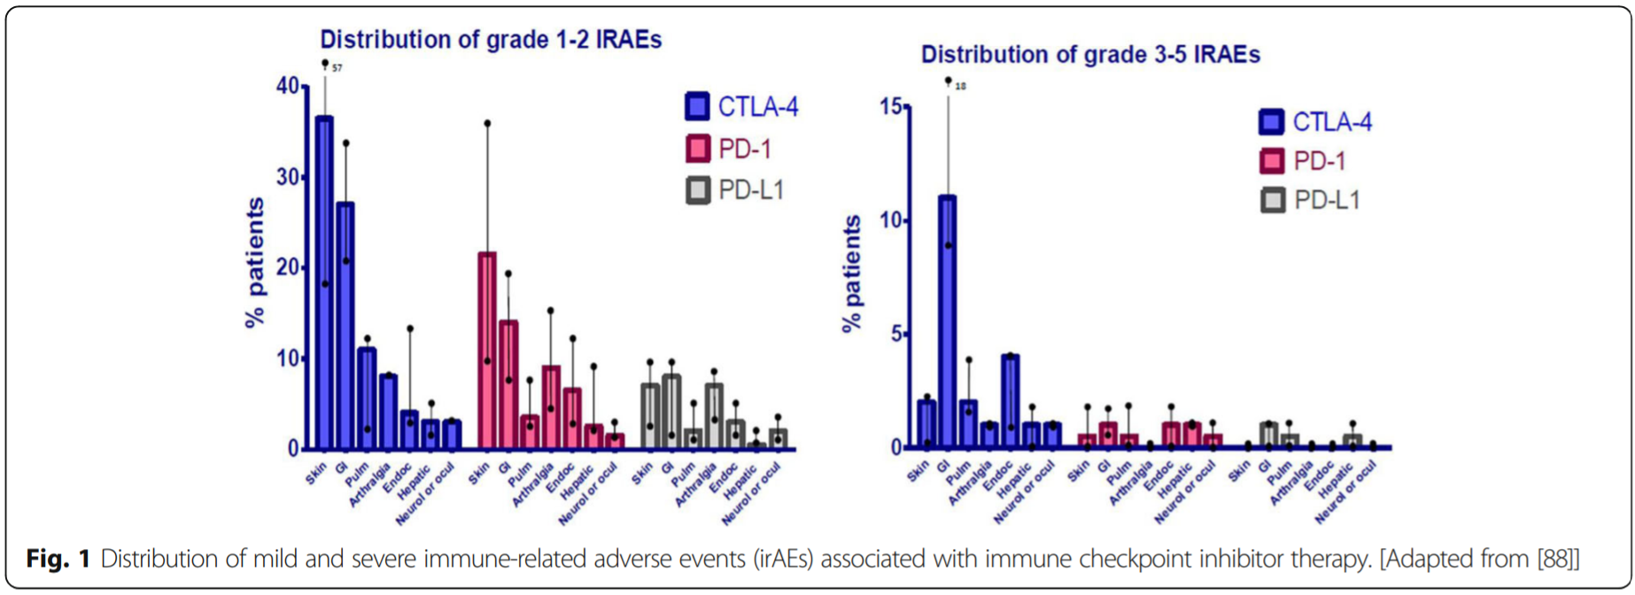

Рисунок 3. Частота встречаемости ИОНЯ в зависимости от фармакологической группы препарата [4].
Токсичность и эффективность иммунотерапии
С накоплением клинического опыта использования иммунопрепаратов многими авторами начала отмечаться неожиданная закономерность: пациенты, у которых развивалась более выраженная токсичность от лечения, показывали лучшие результаты в отношении эффективности терапии. Клинические наблюдения фиксировали связь между развитием ИОНЯ и такими улучшение таких показателей, как частота объективного ответа (ЧОО) и общая и безрецидивная выживаемость (БРВ) [31] [32].

Сходство между антигенами опухолевых здоровых клеток — одна из ведущих гипотез развития ИОНЯ у пациентов, получавших чекпоинт-ингибиторы. К такому выводу приходят авторы работы «Characterization of nivolumab-associated skin reactions in patients with metastatic non-small cell lung cancer» [33]. В коже пациентов, получавших ниволумаб, у которых развилась кожная токсичность, были обнаружены Т-клетки, которые активировались и атаковали здоровые кератиноциты. Кроме того, есть вероятность, что опухолеспецифические Т-клетки, активированные анти-PD-1, мигрировали в кожу. Возможно, кератиноциты экспрессируют антигены, которые идентичны антигенам опухоли или очень похожи на них. Это явление называется молекулярной мимикрией [34].

В метаанализе Hussaini et al. были собраны исследования, в которых так или иначе описывалась корреляция между эффективностью терапии чекпоинт-ингибиторами и токсичностью. Большая часть исследований, представленных в данном обзоре, относится к использованию иммунопрепаратов в лечении метастатической меланомы и немелкоклеточного рака легких (НМРЛ) — двух заболеваний, для которых иммунотерапия была одобрена в первую очередь. В работе было показано, что по-видимому, существует тесная связь между иммуноопосредованными явлениями и противоопухолевой эффективностью ингибиторов контрольных точек [6]. Поскольку показания к назначению этих препаратов постоянно расширяются, поиск предикторов эффективности и токсичности становится первостепенной задачей.

В исследованиях, посвященных меланоме, в которых оценивалась ЧОО, были получены следующие результаты: средневзвешенное значение ЧОО для пациентов, у которых развивались ИОНЯ, составило 37,67% (95% ДИ от 32,8 до 42,5), тогда как у пациентов без токсичности — 23,44% (95% ДИ от 17,8 до 42,5).
Средневзвешенная общая выживаемость (ОВ) составила 15,24 месяца (95% ДИ от 9,95 до 20,5) у пациентов с ИОНЯ любой степени тяжести, по сравнению с 8,94 месяца (95% ДИ от 7,76 до 10,1) для пациентов без нежелательных явлений [6].

В исследованиях НМРЛ данные были такими: средневзвешенная ЧОО составила 41,49% (95% ДИ от 36,5 до 46,5) для пациентов с ИОНЯ по сравнению с 18,01% (95% ДИ от 13,5 до 22,6) для пациентов, перенесших лечение без побочных явлений.
Средневзвешенная ОВ у пациентов с токсичностью любого типа и степени составила 19,07 мес. (95% ДИ от 14,3 до 23,8) по сравнению с 7,45 месяцев (95% ДИ от 5,34 до 9,56) для пациентов без иммуноопосредованной токсичности [6].

Некоторые работы также были посвящены поиску корреляции между степенью токсичности и показателями эффективности лечения. Так, ретроспективное исследование 290 пациентов с метастатическим заболеванием, получавших ингибиторы контрольных точек, показало, что пациенты с токсичностью 3 степени и выше имели более высокую частоту объективных ответов (25 против 6%; p = 0,039), а также большее среднее время до прогрессирования (30 недель против 10 недель; p = 0,0040), по сравнению с пациентами с токсичностью менее 3 степени [35].
В небольшом ретроспективном исследованим Farolfi et al. сравнивалось время до прогрессирования (ВДП) и исходы общей выживаемости у пациентов с 1 или 2 степенью иммуноопосредованной токсичности, по сравнению с пациентами с токсичностью 3 или 4 степени после лечения ипилимумабом метастатической меланомы. Пациенты с токсичностью 3 или 4 степени имели значительно лучшую ВБП (9 месяцев по сравнению с 3 месяцами, p = 0,02) и ОВ (31 месяцев по сравнению с 4 месяцами, p = 0,010) [36].

1.5 Виды иммуноопосредованной токсичности
Терапия чекпоинт-ингибиторами может поражать практически любой орган и систему, отмечается разная частота и степень тяжести ИОНЯ [24].
Кожная токсичность
Кожные ИОНЯ возникают у от одной трети до более чем половины всех пациентов, получающих иммунотерапию [37]. Сыпь, зуд и витилиго являются наиболее часто встречающимися кожными нежелательными явлениями и протекают схоже у пациентов, получающих антитела против CTLA-4, и у пациентов, получающих антитела против PD-1 [38].

Пациенты, получающие антитела против PD-1 или PD-L1, по-видимому, имеют более широкое разнообразие проявлений кожной токсичности, чем пациенты, получающие антитела против CTLA-4 в качестве монотерапии, однако это может быть связано с тем, что антитела против PD-1 и анти-PD-L1 в принципе более часто используются в клинической практике. Кожные реакции, вызванные антителами к PD-1 или PD-L1, также имеют тенденцию к отсроченному началу по сравнению с токсичностью, вызванной монотерапией ингибиторами CTLA-4 [39].

Гастроинтестинальная токсичность
Колит является наиболее часто встречающимся ИОНЯ у пациентов, получающих ипилимумаб, и встречается у 10–20% пациентов [40]. Эндоскопически иммуноопосредованный колит, как правило, выглядит как диффузные изъязвления и отек слизистой оболочки, которые могут поражать всю толстую кишку, а не отдельные ее сегменты. Сопутствующий диффузный энтерит также присутствует у четверти пациентов и может возникать при отсутствии колита [41]. Следует подозревать энтерит у пациентов с диареей с необъяснимой потерей веса, если при эндоскопическом исследовании отсутствуют видимые изменения слизистой оболочки толстой кишки.

Легочная токсичность
У пациентов, получающих антитела против PD-1, с большей вероятностью может развиться аутоиммунный пневмонит любой степени, чем у пациентов, получающих антитела против CTLA-4 (1–5% против <1%) [42]. Это осложнение потенциально летально, однако существуют определенные трудности в его диагностике, особенно среди пациентов с раком легких. Рентгенологическая картина аутоиммунного пневмонита определяется как криптогенная организующая пневмония (КОП) и чаще всего представляет собой неспецифическую интерстициальную пневмонию, гиперчувствительный пневмонит, острую интерстициальную пневмонию, реакции саркоидного типа и острый респираторный дистресс-синдром. Такие рентгенологические проявления чаще встречаются у пациентов с НМРЛ и являются потенциальным предиктором необходимости иммуносупрессии на ранних этапах лечения [43].

Данные пациентов с пневмонитом позволяют сделать предположения о патогенезе этого ИОНЯ. Пневмонит, индуцированный анти-PD-1 или анти-PD-L1 антителами, чаще встречается у пациентов, получающих лечение в первой линии, и имеет более высокую частоту и тяжесть у пациентов с НМРЛ, чем у пациентов с меланомой [44] [45]. Наблюдения показывают, что вызванное химиотерапией воспаление легких, предшествующая лучевая терапия, ранее существовавшие заболевания легких и курение — все это является факторами риска, которые не только способствуют возникновению, но и ухудшают течение и прогноз данного осложнения. Снижение распространенности пневмонита, вызванного чекпоинт-ингибиторами, в условиях лечения второй линии можно объяснить тем, что у большего числа предлеченых пациентов функция иммунной системы нарушена из-за увеличения опухолевой нагрузки и непосредственно предшествующего лечения химиотерапией.

Иммуноопосредованный гипофизит

Гипофизит редко встречается у пациентов, получающих антитела против PD-1, но гораздо чаще встречается у пациентов, получающих ипилимумаб, с частотой 12,0–13,3% [46]. Утомляемость, слабость, головная боль, нарушения зрения, артериальная гипотензия и тошнота у пациентов, получающих ингибиторы контрольных точек, является типичной клинической картиной гипофизита и требует немедленной оценки функционального статуса гипофиза. МРТ гипофиза позволяет исключить метастазы в гипофиз и оценить степень увеличения гипофиза. Увеличение ножки гипофиза, как правило, проходит самостоятельно в течение 6 недель у большинства пациентов [47]. Тем не менее надпочечниковая недостаточность центрального (гипофизарного) происхождения обычно сохраняется даже после регресса воспаления гипофиза [48]. Однако при правильном лечении примерно от одной трети до половины всех пациентов восстанавливает функцию оси гипофиз — щитовидная железа, а гонадная ось восстанавливается у половины всех мужчин с этим ИОНЯ.

Иммуноопосредованный тиреоидит
В отличие от гипофизита, дисфункция щитовидной железы, по-видимому, чаще связана с антителами, нацеленными на PD-1, в отличие от анти-CTLA-4 [49]. На сегодняшний день дисфункция щитовидной железы — единственное эндокринное осложнение, которое связано с антителами против PD-L1. В клинической практике почти у 20% пациентов, получающих антитела к PD-1, наблюдается дисфункция щитовидной железы, которая обычно возникает в начале курса лечения (в среднем через 6 недель после первой инфузии) [50]. Большинство нежелательных явлений, связанных с щитовидной железой, протекают бессимптомно, проявляясь умеренным тиреотоксикозом или первичным гипотиреозом, опосредованным деструктивным тиреоидитом, или (реже) тиреотоксикозом, опосредованным аутоиммунной дисфункцией щитовидной железы (болезнью Грейвса). В проспективном исследовании Filette et al, в котором отслеживалась функция щитовидной железы у пациентов с меланомой, получавших пембролизумаб, у большинства пациентов с гипертиреозом в течение 1-3 месяцев развился гипотиреоз [51].

Иммуноопосредованный гепатит
Иммуноопосредованные поражения печени, по-видимому, с практически равной частотой ( 5–10% случаев) встречаются у пациентов, получающих ипилимумаб, и у пациентов, получающих антитела против PD-1 в качестве монотерапии, хотя отмечается тенденция к большей тяжести ИОНЯ у пациентов, получающих ипилимумаб [27]. У пациентов с гепатитом, вызванным ингибиторами контрольных точек, чаще всего наблюдается изолированное повышение уровня печеночных трансаминаз, и эти симптомы часто сглаживаются после прекращения лечения. Тем не менее появляется все больше сообщений о тяжелых случаях иммуноопосредованного гепатита с выраженной дисфункцией печени (гипербилирубинемией и коагулопатией), а также случаев потенциально летальных форм, утяжелившихся до острой печеночной недостаточности [52]. Согласно рекомендациям, иммунотерапию следует приостановить у пациентов со 2-й степенью повышения уровня печеночных трансаминаз (2–5-кратное повышение от верхней границы нормы) и навсегда прекратить, если уровни трансаминаз превышают это значение.

Иммуноопосредованная кардиотоксичность
В ретроспективном исследовании Mahmood et al. частота миокардита, индуцированного ингибиторами контрольных точек, была оценена в 1,14% [53]. Исследование баз данных фармаконадзора компании Bristol-Myers Squibb (производитель ниволумаба и ипилимумаба) выявило 18 случаев тяжелого миокардита, связанного с ИКТ, среди 20 594 пациентов (0,09%) [54]. При этом частота тяжелого миокардита была выше у пациентов, получавших комбинацию ниволумаба и ипилимумаба (0,27%), чем у пациентов, получавших только ниволумаб (0,06%). Летальный миокардит также более вероятен у пациентов, получавших комбинированную терапию ИКТ (5 смертельных случаев против 1 летального исхода или 0,27% против 0,06%; P <0,001). В обзоре базы данных ВОЗ, опубликованном в 2018 году, смертность составила 46% у 101 пациента с индуцированным чекпоинт-ингибиторами миокардитом (67% при комбинированной терапии по сравнению с 36% при лечении анти-PD-1 или анти-PD-L1 в монотерапии) [55].

Клинические проявления иммуноопосредованного миокардита неоднородны: от боли в груди до острой одышки и / или острой недостаточности кровообращения [56]. Сообщалось о летальных случаях миокардита после однократного приема ипилимумаба в дозе 3 мг / кг в сочетании с ниволумабом в дозе 1 мг / кг. Имеющиеся данные позволяют предположить, что миокардит обычно возникает на ранних этапах лечения: 81% событий происходит в течение первых 4 циклов иммунотерапии (в среднем 34 дня от начала лечения) [57].

Иммуноопосредованная нейротоксичность
Неврологические ИОНЯ могут затрагивать центральную или периферическую нервную систему и имеют широкое разнообразие клинических проявлений [58]. В 2017 году было опубликовано ретроспективное когортное исследование, описывающее развитие неврологических осложнений с частотой 2,9% (10/347) у пациентов, получающих антитела против PD-1 [59]. У половины пациентов наблюдались также нежелательные явления, поражающие другие органы, например, гипотиреоз, колит и гепатит. Неврологические и нервно-мышечные осложнения иммунотерапии включают миопатии, расстройства нервно-мышечного соединения, периферические невропатии (ПНП; включая аксональные и демиелинизирующие полирадикулоневропатии), зависящие от длины и не зависящие от длины нейропатии, асимметричный мультиплексный мононеврит, атаксию мозжечка, двустороннюю ретинопатию. межъядерную офтальмоплегию и головную боль [60].

Сопроводительная терапия
Как правило, иммуноопосредованные нежелательные явления возникают довольно рано, в основном в интервал от недель до 3 месяцев после начала применения блокаторов иммунных контрольных точек. Однако также были зарегистрированы ИОНЯ, манифестировавшие в течение 1 года после прекращения лечения.

Согласно руководству ESMO (European Society of Medical Oncology, Европейское Общество Медицинской Онкологии), после развития ИОНЯ необходимо немедленно обследовать пациента и принять меры для предотвращения дальнейшего обострения НЯ. Во многих случаях, особенно в самых тяжелых, следует прекратить иммунотерапию и назначить иммуносупрессивные или иммуномодулирующие препараты. В общем случае используются высокие дозы кортикостероидов, но также иногда применяются антагонисты фактора некроза опухоли альфа (TNFα), микофенолат или такролимус [5]. После разрешения явлений токсичности следует осторожное снижение иммуносупрессии. Длительное (> 6 недель) лечение иммунодепрессантами или использование инфликсимаба увеличивает вероятность оппортунистических инфекций, поэтому следует рассмотреть вопрос о профилактике пневмоцистной пневмонии в соответствии с региональными правилами [32]. Важно отметить, что до сих пор нет доказательств того, что на клинические исходы пациентов, получающих ИКТ, влияет использование иммуносупрессивных агентов.

Общие терминологические критерии нежелательных явлений (CTCAE, Common Terminology Criteria for Adverse Events) были разработаны Национальным институтом рака (NCI) с целью стандартизации нежелательных явлений терапии [61]. Тем не менее все более широкое использование иммунотерапии выявило некоторые ограничения текущей классификации CTCAE, а также других баз, таких как Медицинский словарь нормативной деятельности (MedDRA). Необходимость в формальных способах сообщения о подозреваемых ИОНЯ позволяет отметить тенденцию недооценивать или переоценивать истинную частоту и / или тяжесть нежелательных явлений. В определенных условиях, например, при ревматологических ИОНЯ, критерии CTCAE трудно применять. Кроме того, они не позволяют достаточно точно определять тяжесть состояний, особенно если они могут стать хроническими.

1.6 Предиктивные маркеры токсичности иммунотерапии
С увеличением количества локализаций и клинических ситуаций, при которых одобрено применение иммунотерапии, нарастает необходимость в определении предикторов эффективности и токсичности ИКТ, поскольку только грамотная стратификация пациентов и определение факторов риска может позволить получить максимальную клиническую пользу от лечения и предотвратить тяжелые осложнения. Было доказано, что прогностическими факторами противоопухолевой эффективности являются несколько биомаркеров, например, экспрессия лиганда рецептора программируемой клеточной смерти 1 (PD-L1), нагрузка опухолевых мутаций (TMB) и высокий уровень микросателлитной нестабильности (MSI-H) / нарушения в системе репарации ДНК (дефицит MMR, dMMR). Тем не менее существует потребность в определении в эффективных биомаркеров, которые предсказывают токсичность лечения.

В обзоре Xu et al., опубликованном в 2020 году, были суммированы существующие данные о показателях и состояниях, которые потенциально могли бы сыграть роль предиктивных маркеров токсичности [62].

Токсичность, связанная с терапией анти-CTLA-4
Ретроспективный анализ показал, что рост числа циркулирующих эозинофилов во время лечения ипилимумабом был ассоциирован с возникновением иммуноопосредованной токсичности [63]. Биопсия ткани пациентов с ипилимумаб-ассоциированным гепатитом, сыпью и колитом показала, что воспалительный инфильтрат содержал эозинофилы.

Интерлейкин 6 (ИЛ-6), плейотропный воспалительный цитокин, действующий как ключевой фактор при инфекции, злокачественном процессе и воспалении, также может выступать в роли предиктора токсичности. Блокирование иммунных контрольных точек увеличивает выброс цитокинов, включая ИЛ-6. Примечательно, что низкий исходный уровень ИЛ-6 в сыворотке крови был независимым фактором риска токсичности, связанной с ИКТ [64].

Уровень Интерлейкина 17 (ИЛ-17) в сыворотке был значительно выше у пациентов с колитом, связанным с CTLA-4, чем у пациента без колита. Кроме того, рост и падение уровней ИЛ-17 в крови напрямую коррелировали с развитием и исчезновением симптомов колита [65]. В исследовании Tarhini et al. была продемонстрирована связь между исходным уровнем циркулирующего ИЛ-17 и более поздним прогрессированием диареи / колита 3 степени после неоадъювантного лечения ипилимумабом [66]. Данные можно интерпретировать как положительную корреляцию между уровнями ИЛ-17 и токсичностью, связанной с CTLA-4.

Саркопения, верифицированная на компьютерной томографии (КТ), также является независимым фактором, значимо связанным с токсичностью высокой степени при метастатической меланоме. К такому выводу пришли авторы исследования, опубликованного в British Journal of Cancer [67].

В работе Valpione et al. была показана связь пола с возникновением иммуноопосредованной токсичности. У пациентов женского пола отмечалось большее количество иммуноопосредованных побочных эффектов (OR = 1.5, 95% CI 1.06-2.16 P = 0.022) [64].

Токсичность, связанная с терапией анти-PD(L)-1
В работе Fujisawa et al. проводился однофакторный и многофакторный анализ показателей крови. Отмечено, что увеличение количества лейкоцитов (WBC) и снижение относительного количества лимфоцитов (RLC) являются независимыми факторами легочной или гастроинтестинальной токсичности [68]. Кроме того, абсолютное количество эозинофилов > 240 / мкл или относительное количество эозинофилов до начала терапии могут позволить прогнозировать эндокринную токсичность, связанную с анти-PD-1 [69].

Также предиктивная роль таких показателей, как число лимфоцитов, эозинофилов и отношение нейтрофилов к лимфоцитам, описывается в работе Жуковой Н.В., Орловой Р.В. и др. [70].

Гипотиреоз как наиболее частое осложнение терапии ниволумабом оценивался в исследовании Toi et al. Анализировалась взаимосвязь между безопасностью и эффективностью лечения анти-PD-1 и существовавшими ранее аутоиммунными маркерами. Было показано, что клинические исходы, включая ВБП, ЧОО и уровень контроля заболевания, были значительно лучше у пациентов с предшествующим терапии положительным уровнем антител. Более того, дисфункция щитовидной железы чаще встречалась у пациентов с уже существовавшими аутоантителами к ткани щитовидной железы (антитела к тиреглобулину и пероксидазе) (20% против 1%, P <0,001), а кожная токсичность чаще развивалась у пациентов с определяемыми до терапии ревматоидными факторами (47% против 24%, P = 0,02). Уровень аутоантител к ЩЖ до терапии и его раннее повышение (≤4 недели) в сыворотке было связаны с иммуноопосредованными нежелательными явлениями, затрагивающими щитовидную железу [71].

Как и в случае терапии анти-CTLA-4, у женщин наблюдалась более высокая вероятность развития всех степеней токсичности, связанных с PD-1 (в основном пневмонита и эндокринной токсичности). Интересно, что эндокринопатии чаще встречались у женщин в пременопаузе, чем у женщин в постменопаузе или мужчин (67% против 60% против 46%) [72]. Женский пол известен как один из факторов риска аутоиммунных заболеваний, что позволяет сделать предположение о том, что различие в уровнях половых гормонов у пациентов могут быть ассоциированы с частотой развития ИОНЯ.

Общие предикторы иммуноопосредованной токсичности
Хорошим потенциалом предикторов токсичности лечения иммунотерапевтическими препаратами как из группы анти-CTLA-4, так и из группы анти-PD(L)-1 обладают изолированные показатели крови либо индексы, рассчитанные на их основе. Поскольку повышенное отношение нейтрофилов к лимфоцитам (NLR) и абсолютное количество нейтрофилов до терапии значительно коррелировали со сниженной эффективностью иммунотерапии, индекс на основе нейтрофилов был предложен для стратификации групп риска [73].

Биохимические показатели крови, такие как повышенные уровни лактатдегидрогеназы (ЛДГ) и С-реактивного белка (СРБ) в сыворотке, в исследовании Heppt et al. определены как факторы риска плохой выживаемости у пациентов на иммунотерапии [74]. А в работе Su et al. были выявлены 11 цитокинов (включая провоспалительные цитокины, такие как ИЛ-1α, ИЛ-2 и IFN-α2), уровень которых до терапии был ассоциирован с тяжелой токсичностью. Эти показатели были объединены в единый индекс оценки токсичности, доказана их роль для прогнозирования иммуноопосредованной токсичности высокой степени у пациентов, получающих комбинированную иммунотерапию [75].

Кроме того, отмечается, что пациенты с аутоиммунным заболеванием в анамнезе или пациенты, которые активно лечатся от аутоиммунного заболевания, подвержены риску обострения на терапии ингибиторами иммунных контрольных точек [76]. Аналогично пациенты, у которых развивались ИОНЯ во время лечения ипилимумабом, подвержены риску развития нежелательных явлений после лечения анти-PD-1 и наоборот [77]. Результаты наблюдений показали более высокий уровень токсичности 3-4 степени у пациентов, получавших ипилимумаб после анти-PD-1 (до 35%). А пациенты с токсичностью 3-4 степени, получавшие ипилимумаб с последующим введением анти-PD-1, развивали побочные явления 3-4 степени в > 20% случаев. Существует предположение, что имеет значение время между последней дозой первого лекарства и началом приема второго лекарства, поскольку период полураспада этих лекарственных средств довольно длинный.

Таким образом, накопленные на сегодняшний день данные позволяют выявить некоторые предикторы токсичности иммунотерапии, однако не все из них рутинно определяются в клинической практике, а также обладают достаточной точностью. Поэтому изучение клинико-биохимических и молекулярно-генетических маркеров, позволяющих лучше стратифицировать пациентов, по-прежнему остается критически важной задачей.

Глава 2. Материалы и методы исследования
Работа выполнена на основе ретроспективного анализа данных 60 пациентов, проходивших лечение в СПБГБУЗ ГКОД. Среди них 41 больных (65%) с меланомой кожи, 1 больной (1,6%) с меланомой слизистых оболочек, 3 (5%) больных с метастазами меланомы без верифицированного первичного очага, 7 больных (13,3%) с немелкоклеточным раком легкого, 1 больной (1,6%) с мелкоклеточным раком легкого, 2 больных (3,3%) с раком ободочной кишки, 1 больной (1,6%) с раком мочевого пузыря, 3 больных (5%) с раком желудка.
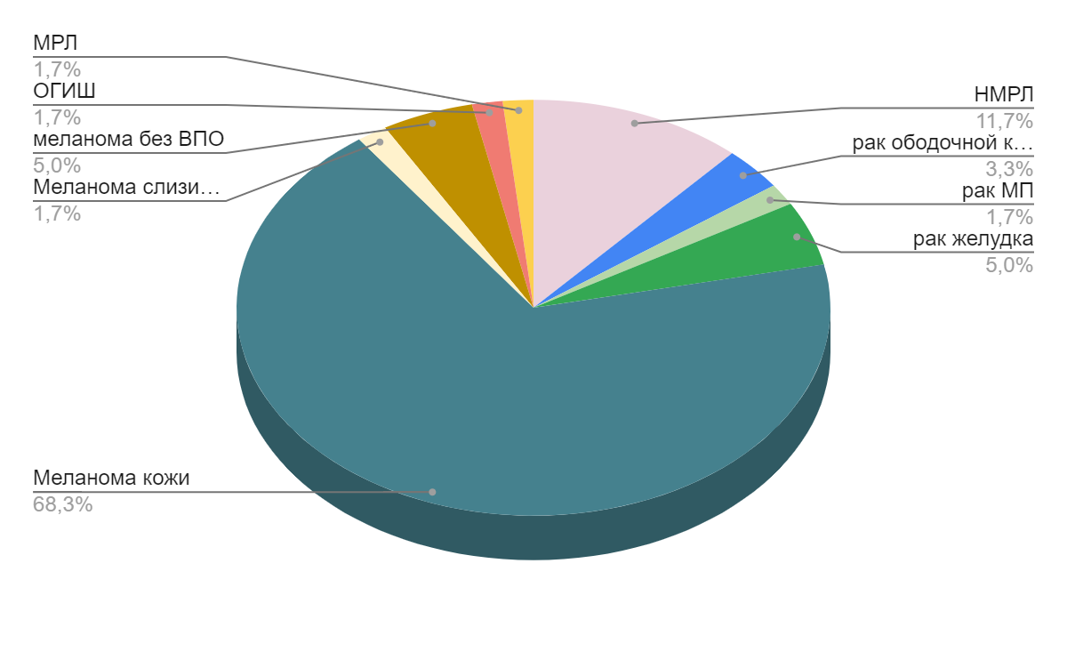Рисунок 4. Структура диагнозов пациентов, получающих иммунотерапию.

Средний возраст пациентов составил 61,053 土11,767 лет, среди них мужчин было 29 (48,3%), женщин было 31 (51,6%). Во всех 60 наблюдениях диагноз злокачественного новообразования желудка был верифицирован морфологическим способом (гистологически). Материал для исследования получали при помощи биопсии или в процессе проведения диагностической операции.

Проведен ретроспективный анализ историй болезни 303 пациентов Городского Клинического Онкологического Диспансера, получавших лечение чекпоинт-ингибиторами в период с 2018 по 2021 года. Из данных пациентов было выбрано 60 человек, у которых оказалось возможным установить необходимый для исследования набор клинико-лабораторных параметров. На основе клинических данных пациентов была составлена база данных.
Анализируемые параметры включали:
- Возраст,
- Пол,
- ИМТ,
- ECOG до начала терапии,
- CPS,
- PD-L (на иммунных клетках),
- PD-L (на опухолевых клетках),
- Препарат (монотерапия ингибиторами PD(L)-1 или комбинация ингибитора PD(L)-1 с анти-CTLA-препаратом),
- Сопутствующие заболевания (наличие или отсутствие сопутствующей сердечно-сосудистой патологии),
- Линия терапии,
- Количество лейкоцитов (тыс/мкл),
- Количество нейтрофилов (тыс/мкл),
- Количество лимфоцитов (тыс/мкл),
- Соотношение нейтрофилов к лимфоцитам,
- Количество пораженных опухолью и/или метастазами органов.

Данные параметры выбраны на основе литературных данных о возможных клинико-лабораторных предикторах токсичности иммунотерапии.

Критерии включения в анализ:
- Верифицированный гистологически диагноз онкологического заболевания.
- Получение лечения иммунотерапевтическими препаратами в адьювантном режиме.
- Получение лечения иммунотерапевтическими препаратами при метастатическом заболевании или рецидиве.
- Возраст от 18 лет.

Критерии исключения из анализа:
- Отсутствие гистологической верификации онкологического заболевания
- Беременность и лактация
- Тяжелые сопутствующие заболевания, препятствующие использованию ингибиторов контрольных точек иммунного ответа в качестве терапии.

Методы исследования

Сбор данных
Ретроспективно изучались данные историй болезни пациентов, на основе которых была составлена сводная таблица в программе Microsoft Excel. Далее велся поиск корреляций выбранных клинико-лабораторных параметров с развитием аутоиммунных осложнений иммунотерапии. Анализируемые параметры включали возраст, пол, ИМТ, ECOG до начала терапии, CPS, количество лейкоцитов (тыс/мкл), количество нейтрофилов (тыс/мкл), количество лимфоцитов (тыс/мкл), соотношение нейтрофилов к лимфоцитам, количество пораженных опухолью и/или метастазами органов. Данные параметры выбраны на основе литературных данных о возможных клинико-лабораторных предикторах токсичности иммунотерапии.

Общее состояние больных оценивалось по 5-бальной шкале ECOG (Eastern Cooperative Oncology Group – Восточная объединенная группа онкологов):
0 - Полностью активен, способен выполнять работу, которую осуществлял до болезни, без ограничений.
1 - Испытывает трудности при выполнении физической работы. Способен выполнять легкую или сидячую работу.
2 - Обслуживает себя полностью, но не способен выполнять работу. Большую часть дневного времени проводит вне постели.
3 - Обслуживает себя с ограничениями.
4 - Более 50% времени проводит лежа; полная инвалидность. Не способен обслуживать себя, прикован к постели.

Для оценки показателей массы тела использовался индекс массы тела (индекс Кетле). Он рассчитывается индивидуально по формуле:
Индекс Кетле (кг/$м^{2}$ ) = вес (кг) : ${рост}^{2}$ ($м^{2}$ ).
Интерпретация значений индекса массы тела в соответствии с классификацией ВОЗ
Индекс массы тела | Тип массы тела
16 и менее | Выраженный дефицит массы тела
16 – 18,5 | Дефицит массы тела
18,5 – 24,9 | Нормальная масса тела
25 – 29,9 | Избыточная масса тела (предожирение)
30 – 34,9 | Ожирение I степени
35 – 39,9 | Ожирение II степени
40 и более | Ожирение III степени
Таблица 3. Интерпретация значений ИМТ.

Для определения экспрессии белка PD-L1 иммуногистохимическим методом в блоках опухоли используется, помимо прямого количественного определения PD-L1, такой показатель, как CPS (combined positive score). CPS — это отношение числа PD-L1 окрашенных клеток (включая опухолевые, лимфоциты, макрофаги) к общему числу опухолевых клеток, умноженное на 100.
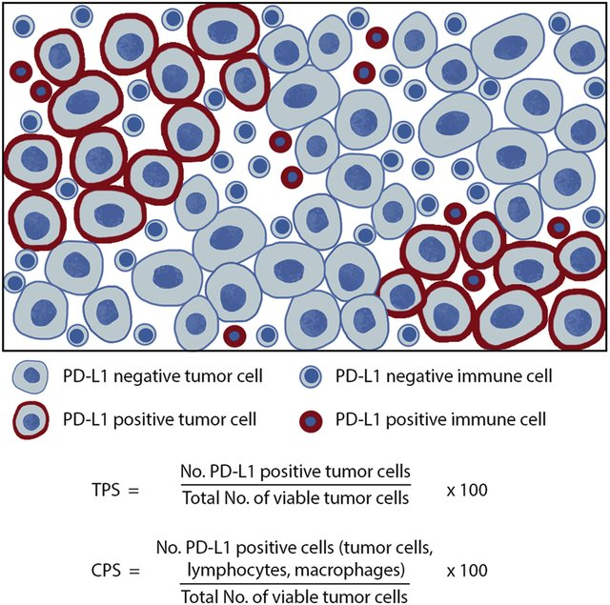
Рисунок 5. Схема подсчета CPS при иммуногистохимическом исследовании. Примечания: PD-L1 negative tumor cell — PD-L1 негативная опухолевая клетка; PD-L1 positive tumor cell — PD-L1 позитивная опухолевая клетка; PD-L1 negative immune cell — PD-L1 негативная иммунная клетка; PD-L1 positive immune cell — PD-L1 позитивная иммунная клетка, TPS — tumor proportion score, показатель пропорции опухолевых клеток [78].

Исследование показателей клинического анализа крови с лейкоцитарной формулой проводилось методом проточной цитофлуометрии — метода регистрации оптических параметров находящихся в потоке клеток или частиц по сигналам светорассеяния и флуоресценции в режиме поштучного анализа. Для фокусировки клеток в потоке жидкости используется гидродинамическое или акустическое фокусирование, с помощью которого клетки выстраиваются в потоке в ряд, одна за другой. В проточной ячейке клетки облучаются лазером, оптика цитометра собирает световой сигнал от клеток, а электроника преобразует и оцифровывает сигнал для дальнейшего анализа.

Методы регистрации размеров и локализации опухолевых очагов:
- Рентгенография органов грудной клетки.
- Компьютерная томография органов грудной клетки, брюшной полости и полости малого таза.
- Ультразвуковое исследование органов брюшной полости и полости малого таза.
- Фиброэзофагогастроскопия (ФЭГДС).

Опухолевые очаги оценивались по критериям RECIST (Response evaluation criteria in solid tumours, критерии оценки ответа солидных опухолей) [79].

Всем больным на момент начала лечения выполнен контроль клинического и биохимического анализа крови.

Выраженность осложнений основного заболевания оценивалась в соответствии с критериями, разработанными Национальным институтом рака США (СТС-AE) [61].

Статистический анализ
Статистический анализ проводился на персональном компьютере с использованием программы SPSS v.26. Методы описательной статистики включали оценку среднего арифметического (М), стандартную ошибку среднего значения (m). Для поиска связи между исследуемыми количественными признаками использовался метод деревьев классификации. Данный метод выбран по причине бинарности зависимой переменной (переменная «иммуноопосредованные осложнения» принимает только значения «да» или «нет»). В этом случае набор методов обработки данных ограничен и включает методы бинарной логистической регрессии, дискриминантный анализ, работу с данными при помощи нейронных сетей и деревья классификации. При использовании методов бинарной логистической регрессии и дискриминантного анализа не удалось получить приемлемые результаты, что может быть связано с ограниченностью размера выборки и потерей данных.

Деревья классификации – это метод классификационного анализа, позволяющий предсказывать принадлежность объектов к тому или иному классу в зависимости от соответствующих значений признаков, характеризующих объекты. Признаки называются независимыми переменными, а переменная, указывающая на принадлежность объектов к классам, называется зависимой.

Дерево решений представляет собой иерархическую древовидную структуру, состоящую из правила вида «Если …, то ...». За счет обучающего множества правила генерируются автоматически в процессе обучения.

Цель анализа с помощью деревьев классификации состоит в том, чтобы получить максимально точный прогноз. Наиболее точным прогнозом считается такой, который связан с наименьшей «ценой». В большинстве методов цена – это доля неправильно классифицированных наблюдений. Поэтому, как правило, самый лучший прогноз – такой, который дает наименьший процент неправильных классификаций.

Критический уровень достоверности нулевой статистической гипотезы принимали равным 0,05.

Глава 3. Результаты исследования
Для построения дерева классификации в качестве входных признаков использовалось 16 параметров пациентов. При этом 5 параметров представлены в бинарном виде, где 0 – отсутствие признака, 1 – наличие признака:
- Пол,
- Препарат (монотерапия или комбинация),
- Низкий EGOG (0-1),
- Высокий ECOG (2-3),
- Сопутствующая сердечно-сосудистая патология.

Остальные 11 параметров представлены в количественном виде:
- Возраст,
- ИМТ,
- CPS,
- PD-L (на иммунных клетках),
- PD-L (на опухолевых клетках),
- Линию терапии,
- Количество лейкоцитов (тыс/мкл),
- Количество нейтрофилов (тыс/мкл),
- Количество лимфоцитов (тыс/мкл),
- Соотношение нейтрофилов к лимфоцитам,
- Количество пораженных опухолью и/или метастазами органов.

По параметрам пол, возраст, ECOG, ИМТ, препарат, сопутствующая сердечно-сосудистая патология, количество пораженных опухолью и/или метастазами органов, линия терапия пропущенных значений (потери данных) не было. Однако по параметрам CPS (28 заполненных ячеек из 60), PD-L1 (на иммунных и опухолевых клетках; 28 заполненных ячеек из 60), количество лейкоцитов (59 заполненных ячеек из 60), нейтрофилов (59 заполненных ячеек из 60) и лимфоцитов (36 заполненных ячеек из 60), а также соотношение нейтрофилов к лимфоцитам (36 заполненных ячеек из 60) у части пациентов были пропущены значения, поскольку не всем пациентам определялся уровень экспрессии PD-L1 (не является стандартным исследованием в лечении меланомы) и количество лимфоцитов, а также не для всех пациентов сохранились данные анализов крови непосредственно перед началом терапии. Наиболее вероятно, это снижает прогностическую точность модели, при возможности собрать более полную базу данных чувствительность можно увеличить.

Классификация осуществлялась на два класса: 0 – отсутствие аутоиммунных осложнений, 1 – наличие аутоиммунных осложнений.
Построение дерева классификации осуществлялось методом CRT (Classification and Regression Trees, деревья классификации и регрессии). Для оценки качества классификации использовались показатели точности, чувствительности и специфичности с 95 % доверительными интервалами.

«Наилучшее» дерево удалось построить при следующих установках: метод ветвления – полный перебор вариантов для одномерных ветвлений по методу CRT, критерий согласия – мера Джини; априорные вероятности – оцениваемые; цены ошибок классификации – равные; правило остановки – прямая остановка; условия остановки – доля неклассифицированных 0,05.

Модель дает ответ на вопрос, каким будет прогнозируемое значение переменной «иммуноопосредованные осложнения» при известных значениях предикторов. Реализация этой задачи заключается в поиске именно таких предикторов, которые являются наиболее информативными по отношению к целевой переменной. Такими наиболее значимыми параметрами (из изучаемых 15 показателей) алгоритмом были отобраны следующие атрибуты:
- PD-L1 (на иммунных клетках),
- CPS,
- PD-L1 (на опухолевых клетках),
- Возраст.

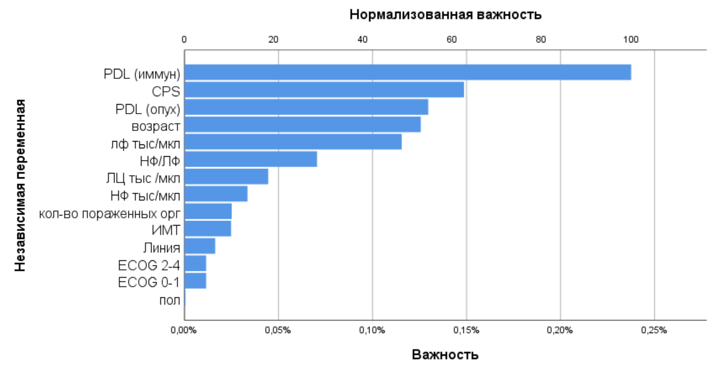
Рисунок 6. Нормализованная важность предикторов токсичности.

Упрощенная схема построенного дерева решений представлена на рис. 7.
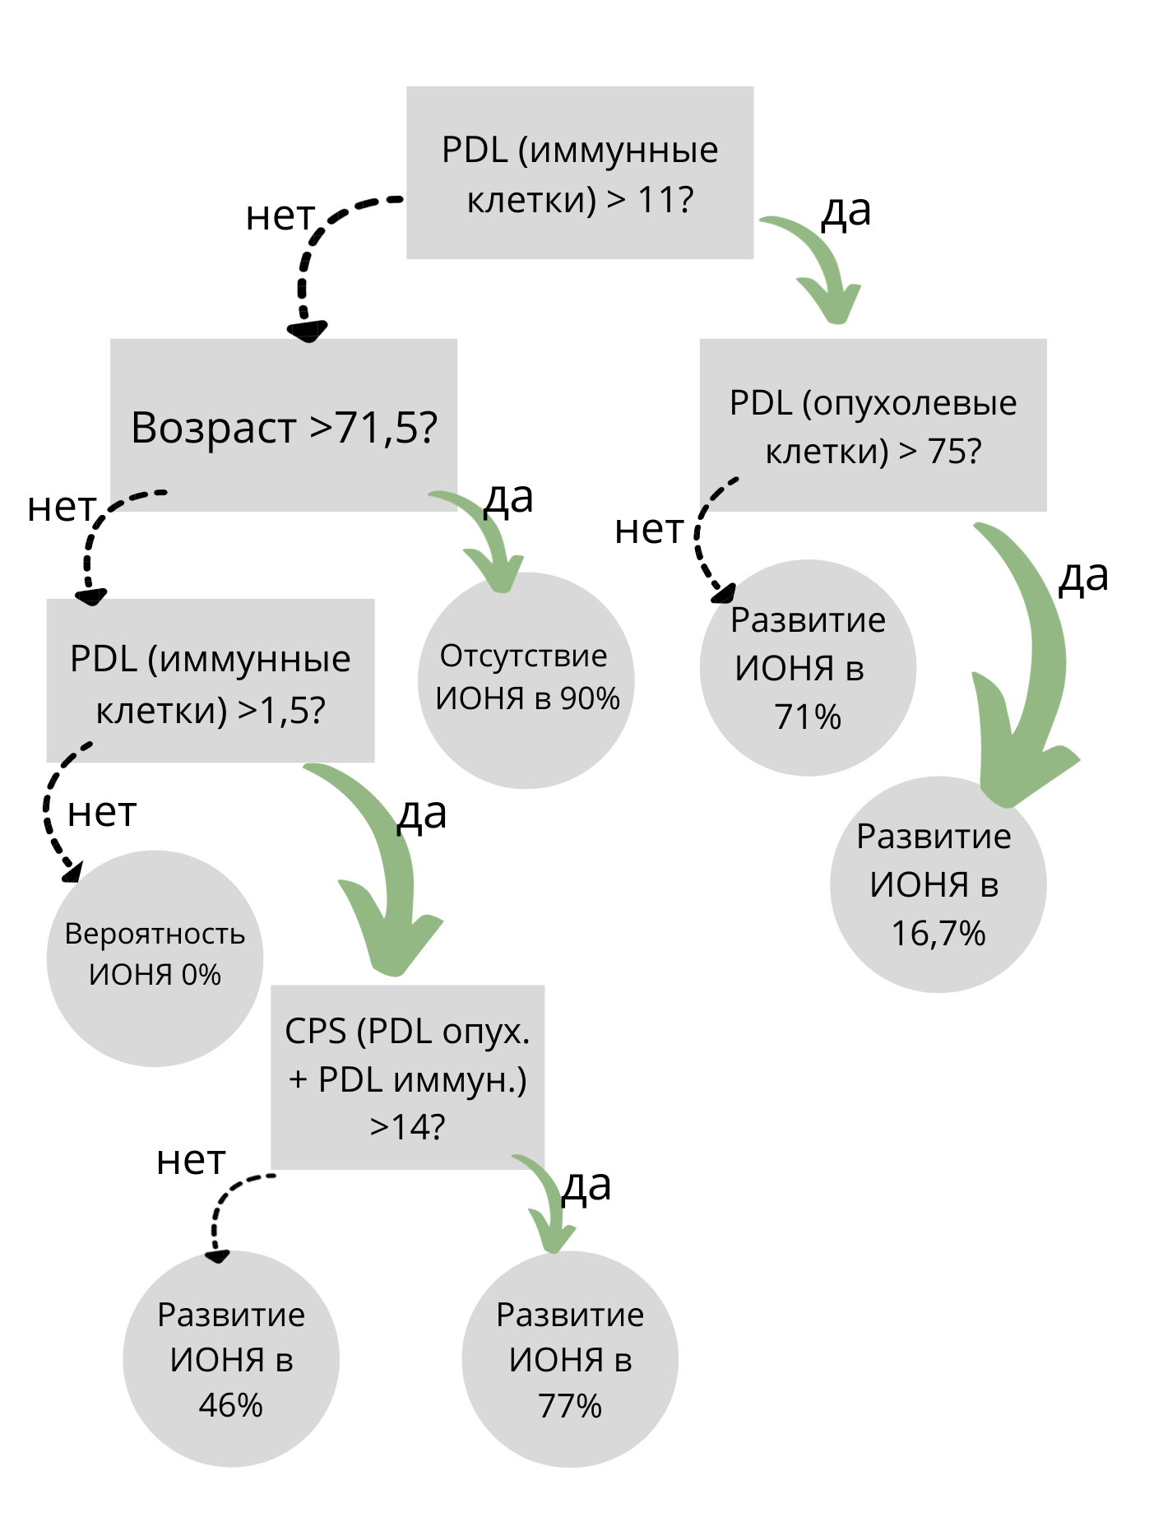
Рисунок 7. Схематическое изображение дерева классификации. Корневые и внутренние узлы дерева обозначены прямоугольниками, конечные — кругами. Сплошной стрелкой обозначен утвердительный ответ на вопрос, пунктирной — отрицательный.

В таблице «Классификация» (табл. 4) в столбце «процент правильных» приведена доля неверно классифицированных программой наблюдений, что позволяет оценить точность предсказания. Согласно данным таблицы, модель верно классифицирует 80% наблюдений.

Классификация
Выявленные | Предсказанные
 | Отсутствие ИОНЯ | Наличие ИОНЯ | Процент правильных
Отсутствие ИОНЯ | 20 | 10 | 66,70%
Наличие ИОНЯ | 2 | 28 | 93,30%
Общая процентная доля | 36,70% | 63,30% | 80,00%
Метод построения: CRT
Таблица 4. Процент правильно классифицированных программой наблюдений.

Качество прогнозирования помогают оценить дополнительные параметры, такие, как чувствительность и специфичность модели, а также положительная и отрицательная прогностическая ценность.

Чувствительность (истинно положительная пропорция) отражает долю положительных результатов, которые правильно идентифицированы как таковые и высчитывается как отношение числа больных с аутоиммунными осложнениями, выявленное моделью, к истинному числу больных с аутоиммунными осложнениями. Таким образом, чувствительность модели для выявления пациентов с развившимися ИОНЯ составляет 93%.

Специфичность (истинно отрицательная пропорция) отражает долю отрицательных результатов, которые правильно идентифицированы как таковые, то есть вероятность того, что не больные субъекты будут классифицированы именно как не больные. Рассчитывается как отношения числа пациентов без ИОНЯ, выявленных моделью, к истинному числу пациентов без ИОНЯ. Специфичность модели составляет 66%.

Положительная прогностическая ценность — это характеристика эффективности теста, определяемая как отношение числа позитивных тестов к общему числу пациентов с данным диагнозом. ППЦ рассчитывается следующим образом: истинно-положительные результаты ÷ (истинно-положительные результаты + ложноположительные результаты). ППЦ для данной модели составляет 78,9%

Отрицательная прогностическая ценность — это характеристика точности теста, определяемая как доля лиц без заболевания из общего числа отрицательных результатов диагностического теста. ОПЦ рассчитывается следующим образом: истинно-отрицательное значение ÷ (истинно-отрицательное значение + ложноотрицательное значение). ОПЦ для модели составляет 73,3%)

В построенном дереве решений различают следующие основные элементы:
- Корень дерева — это определенный алгоритмом атрибут, который имеет наиболее сильную информативную связь с исследуемой целевой переменной.
В случае построенной модели это переменная «PD-L1 на иммунных клетках» (рис. 8).
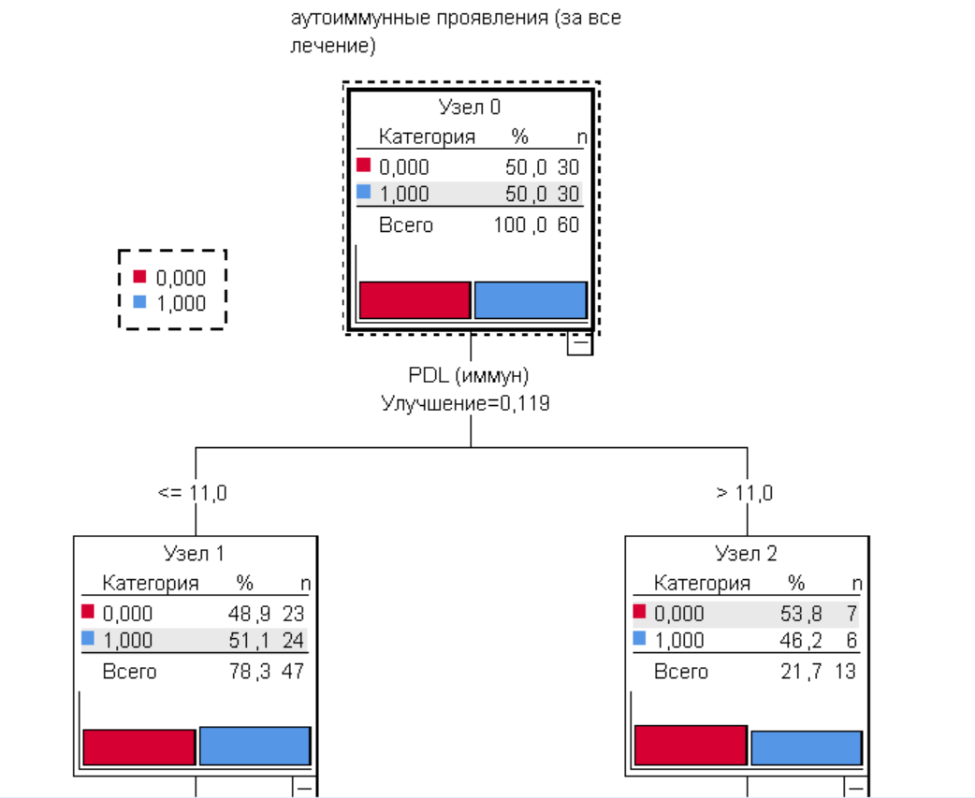
Рисунок 8. «Корень» дерева решений.

По данным рис. 8 можно заметить, что переменная «PD-L1 (на имунных клетках)» делит совокупность на две группы: при определенном значении PD-L1 (на иммунных клетках) меняется соотношение пациентов. Среди пациентов со значением PD-L1 (на иммунных клетках) > 11 чаще возникают аутоиммунные осложнения (53,8%), тогда как отсутствуют осложнения у 46,2% пациентов. Количество PD-L1 на иммунных клетках является предиктором первого уровня. Вследствие взаимодействия рецептора PD-1 с молекулой лекарственного препарата развивается иммунный ответ, выраженность которого прямо пропорциональна не только эффективности иммунотерапии, но и ее токсичности. Это было показано в работе Hussaini et al. [6]. Соответственно, можно предположить, что чем более активно экспрессируется рецептор PD-1, тем более часто будут развиваться ИОНЯ, но в то же время тем более выраженным будет ответ на терапию ИКТ.

- Внутренние узлы дерева — это иные отобранные по исследуемой базе данных предикторы в соответствии с их информативностью по отношению к главному фактору (целевая переменная). Эти предикторы называют атрибутами расщепления. Для построенного дерева решений таким атрибутом является возраст, PD-L1 (на иммунных клетках) и CPS.
Среди пациентов со значением PD-L1 (на иммунных клетках) 11 и менее большую вероятность (62,2%) получить иммуноопосредованные осложнения терапии имеют больные в возрасте младше 71,5 лет.

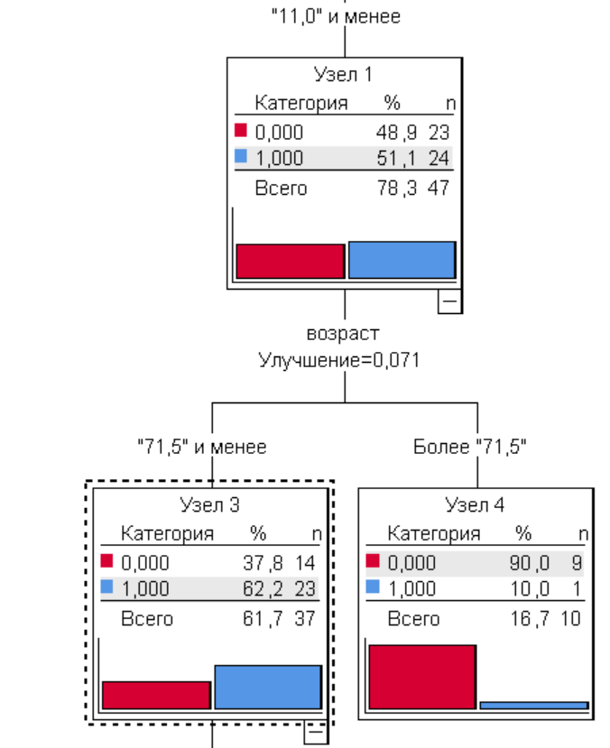

Рисунок 9. Внутренний узел дерева решений «возраст».

Переменная «возраст» является предиктором второго уровня. Наиболее вероятно, это связано с пониженной реактивностью иммунной системы у пожилых пациентов. Сниженная реактивность не позволяет в полной мере реализовать эффекторные функции, что приводит также и к более низкой вероятности развития иммуноопосредованных осложнений.

Среди пациентов в возрасте 71,5 и менее большую вероятность (65,7%) развить иммунноопосредованные осложнения терапии имеют больные со значением PD-L1 (на иммунных клетках) более 1,5.
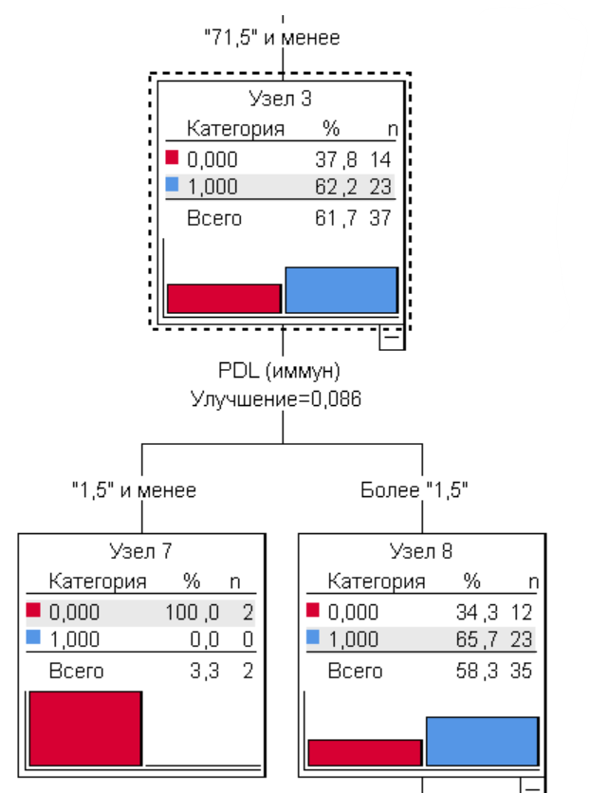
Рисунок 10. Внутренний узел дерева решений «PD-L1 (на иммунных клетках)».

- Лист дерева, или конечный узел дерева, представляет собой значение целевой переменной, которое предполагает только два варианта ответа: «да» или «нет», — так называемая бинарная модель дерева решений (дихотомическая классификация).
Конечные узлы построенной модели представлены на рис. 11 и 12.
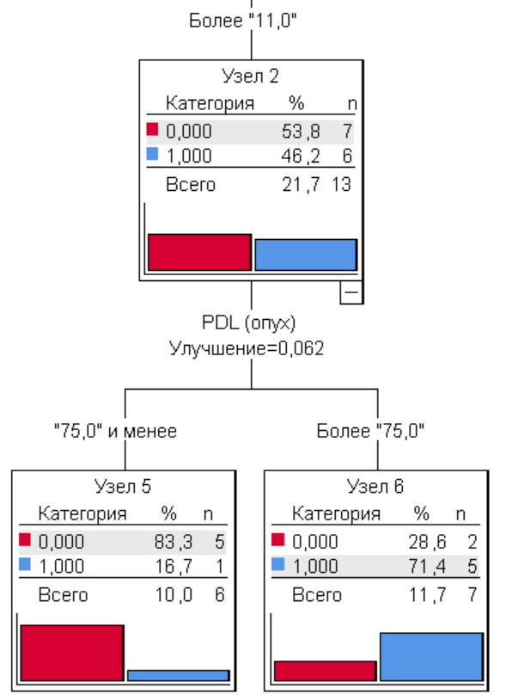
Рисунок 11. Конечный узел дерева решений. У пациентов со значением PD-L1 (на иммунных клетках) более 11 при значении PD-L1 (на опухолевых клетках) более 75 иммуноопосредованные осложнения будут возникать чаще (71,4%).

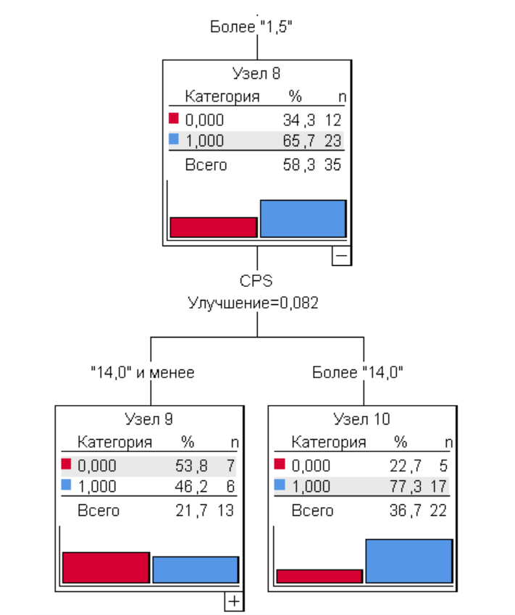Рисунок 12. Конечный узел дерева решений. У пациентов со значением PD-L1 (на иммунных клетках) более 1,5 при значении CPS более 14 иммуноопосредованные осложнения будут возникать чаще (77,3%).
Значение CPS выступает предиктором третьего уровня и, вероятнее всего, имеет предиктивную значимость по той же причине, что и переменная PD-L1 (на иммунных клетках), поскольку математически тесно связана с ней (CPS является суммой значений количества PD-L1 на опухолевых и иммунных клетках). Таким образом, чем выше значение CPS, тем более высок риск развития иммуноопосредованных нежелательных явлений для пациента, но также, по данным литературы, тем выше вероятность ответа опухоли на терапию.

В результате построения дерева классификации для определения наличия или отсутствия у пациентов ИОНЯ в качестве входных признаков
в математическую модель включено 4 признака:
- PD-L1 (на иммунных клетках),
- Возраст,
- PD-L1 (на опухолевых клетках),
- CPS.
Данное дерево классификации состоит из 4 уровней и содержит 10 узлов. Точность классификации пациентов с применением данного дерева классификации составила 80 %.

Приведенные результаты говорят о том, что в работе удалось успешно осуществить классификационный анализ и построить вполне приемлемое для классификации аутоиммунных осложнений дерево. На основе построенного дерева классификации возможно создание программы, позволяющей проводить классификацию по вероятности иммуноопосредованных осложнений у конкретного пациента, согласно его клиническим и лабораторным данным. Такая программа может использоваться в повседневной практике врача-онколога.

Глава 4. Обсуждение
Опубликованные на сегодняшний день исследования иммунотерапии в основном касаются показателей, позволяющих предсказывать ее эффективность. Например, предикторами эффективности, согласно литературным данным, являются уровень экспрессии PD-L1 на иммунных и опухолевых клетках и значение CPS. В то же время на данный момент существует ограниченное число работ, посвященных предикторам токсичности терапии ИКТ. Поэтому в данной работе проанализированы не только описанные ранее предикторы токсичности (пол, количество лейкоцитов и лимфоцитов, отношение числа нейтрофилов к числу лимфоцитов), но и те показатели, которые в литературе фигурируют как предикторы эффективности иммунотерапии.

Такое решение принято, поскольку существуют данные о взаимосвязи между эффективностью и токсичностью терапии ИКТ. Например, в работе Hussaini et al. показано, что развитие ИОНЯ напрямую связано с такими показателями, как общая выживаемость, выживаемость без прогрессирования и частота объективного ответа, вне зависимости от локализации опухоли, используемого препарата и вида иммуноопосредованной токсичности.

В данной работе удалось выявить предиктивную значимость таких показателей, как возраст и уровень экспрессии PD-L1 на иммунных и опухолевых клетках, а также значение CPS, в отношении токсичности иммунотерапии. Принимая во внимание описанную в работе Hissaini et al. корреляцию между эффективностью и токсичность. можно заключить, что полученные результаты по большей части согласуются с литературными данными. Тем не менее в данной работе показана также связь возраста с вероятностью развития иммуноопосредованной токсичности, что можно объяснить тем, что распределение пациентов по возрасту сильно отличается от нормального, либо ограниченностью выборки. Связь количества лимфоцитов и лейкоцитов, а также отношения числа лейкоцитов к числу нейтрофилов с риском токсичности иммунотерапии в данной работе не выявлена, что может быть связано с потерей данных по этим показателям.

Показатели, не включенные в итоговую модель, но имеющие предиктивный вес по данным литературы (пол, ECOG до начала терапии, используемый препарат, а также лабораторные показатели, такие как количество лейкоцитов, лимфоцитов, нейтрофилов и индексы на их основе), по всей вероятности, не были учтены программой вследствие ограниченности размера выборки и потери данных.

Ограничениями данного исследования являются небольшой размер выборки (60 человек) и потеря данных по некоторым показателям (структура выборки описана выше). Эти особенности, наиболее вероятно, могли исказить полученные результаты.

Выводы
Клинические (пол, ECOG, ИМТ) и лабораторные (количество лейкоцитов, лимфоцитов, нейтрофилов и индекс на их основе) показатели не обнаружили предиктивной значимости в настоящем исследовании.

Установлена взаимосвязь между вероятностью развития иммуноопосредованных нежелательных явлений терапии ингибиторами контрольных точек иммунного ответа и показателями: возраст, PD-L1 (на иммунных клетках), PD-L1 (на опухолевых клетках), CPS — с помощью метода регрессионных деревьев.

Создана предиктивная модель (дерево классификации), позволяющая суммировать наиболее значимые факторы риска развития иммуноопосредованные осложнений терапии: возраст, PD-L1 (на иммунных клетках), PD-L1 (на опухолевых клетках), CPS. Чувствительность модели составляет 90%, положительная прогностическая ценность — 78,9%, специфичность — 66%.

Список литературы
1. Falzone L., Salomone S., Libra M. Evolution of Cancer Pharmacological Treatments at the Turn of the Third Millennium // Front. Pharmacol. 2018. Vol. 9. P. 1300.
2. Costa R. et al. Toxicity profile of approved anti-PD-1 monoclonal antibodies in solid tumors: a systematic review and meta-analysis of randomized clinical trials // Oncotarget. Impact Journals, 2016. Vol. 8, № 5. P. 8910–8920.
3. Larkin J. et al. Five-Year Survival with Combined Nivolumab and Ipilimumab in Advanced Melanoma // N. Engl. J. Med. Massachusetts Medical Society, 2019. Vol. 381, № 16. P. 1535–1546.
4. Puzanov I. et al. Managing toxicities associated with immune checkpoint inhibitors: consensus recommendations from the Society for Immunotherapy of Cancer (SITC) Toxicity Management Working Group // J. Immunother. Cancer. BMJ Specialist Journals, 2017. Vol. 5, № 1. P. 95.
5. Haanen J.B. a. G. et al. Management of toxicities from immunotherapy: ESMO Clinical Practice Guidelines for diagnosis, treatment and follow-up† // Ann. Oncol. Elsevier, 2017. Vol. 28. P. iv119–iv142.
6. Hussaini S. et al. Association between immune-related side effects and efficacy and benefit of immune checkpoint inhibitors – A systematic review and meta-analysis // Cancer Treat. Rev. Elsevier, 2021. Vol. 92.
7. Oiseth S.J., Aziz M.S. Cancer immunotherapy: a brief review of the history, possibilities, and challenges ahead // J. Cancer Metastasis Treat. OAE Publishing Inc., 2017. Vol. 3. P. 250–261.
8. McCarthy E.F. The Toxins of William B. Coley and the Treatment of Bone and Soft-Tissue Sarcomas // Iowa Orthop. J. 2006. Vol. 26. P. 154–158.
9. Morales A., Eidinger D., Bruce A.W. Intracavitary bacillus calmette-guerin in the treatment of superficial bladder tumors // J. Urol. 2002. Vol. 167, № 2, Part 2. P. 891–894.
10. Гладков О.А. et al. Практические Рекомендации По Лекарственному Лечению Рака Мочевого Пузыря // Злокачественные Опухоли. 2019. Vol. 9, № 3S2.
11. Abbott M., Ustoyev Y. Cancer and the Immune System: The History and Background of Immunotherapy // Semin. Oncol. Nurs. 2019. Vol. 35, № 5. P. 150923.
12. Leach D.R., Krummel M.F., Allison J.P. Enhancement of antitumor immunity by CTLA-4 blockade // Science. 1996. Vol. 271, № 5256. P. 1734–1736.
13. Gross G., Eshhar Z. Therapeutic Potential of T Cell Chimeric Antigen Receptors (CARs) in Cancer Treatment: Counteracting Off-Tumor Toxicities for Safe CAR T Cell Therapy // Annu. Rev. Pharmacol. Toxicol. 2016. Vol. 56. P. 59–83.
14. Seidel J.A., Otsuka A., Kabashima K. Anti-PD-1 and Anti-CTLA-4 Therapies in Cancer: Mechanisms of Action, Efficacy, and Limitations // Front. Oncol. 2018. Vol. 8. P. 86.
15. Hanahan D., Weinberg R.A. Hallmarks of Cancer: The Next Generation // Cell. Elsevier, 2011. Vol. 144, № 5. P. 646–674.
16. Yokokawa J. et al. Enhanced Functionality of CD4+CD25highFoxP3+ Regulatory T Cells in the Peripheral Blood of Patients with Prostate Cancer // Clin. Cancer Res. American Association for Cancer Research, 2008. Vol. 14, № 4. P. 1032–1040.
17. Шубникова Е.В. et al. Ингибиторы контрольных точек иммунного ответа: новые риски нового класса противоопухолевых средств: 1 // Безопасность И Риск Фармакотерапии. 2020. Vol. 8, № 1. P. 9–22.
18. Waterhouse P. et al. Lymphoproliferative disorders with early lethality in mice deficient in Ctla-4 // Science. 1995. Vol. 270, № 5238. P. 985–988.
19. Gough S.C.L., Walker L.S.K., Sansom D.M. CTLA4 gene polymorphism and autoimmunity // Immunol. Rev. 2005. Vol. 204. P. 102–115.
20. Curran M.A. et al. PD-1 and CTLA-4 combination blockade expands infiltrating T cells and reduces regulatory T and myeloid cells within B16 melanoma tumors // Proc. Natl. Acad. Sci. U. S. A. 2010. Vol. 107, № 9. P. 4275–4280.
21. Hodi F.S. et al. Improved Survival with Ipilimumab in Patients with Metastatic Melanoma // N. Engl. J. Med. 2010. Vol. 363, № 8. P. 711–723.
22. Pardoll D.M. The blockade of immune checkpoints in cancer immunotherapy // Nat. Rev. Cancer. 2012. Vol. 12, № 4. P. 252–264.
23. Barber D.L. et al. Restoring function in exhausted CD8 T cells during chronic viral infection // Nature. 2006. Vol. 439, № 7077. P. 682–687.
24. Проценко С.А. et al. Практические рекомендации по управлению иммуноопосредованными нежелательными явлениями: 3s2-2 // Злокачественные Опухоли. 2021. Vol. 10, № 3s2-2. P. 168–199.
25. Picchianti Diamanti A. et al. Abatacept (cytotoxic T lymphocyte antigen 4-immunoglobulin) improves B cell function and regulatory T cell inhibitory capacity in rheumatoid arthritis patients non-responding to anti-tumour necrosis factor-α agents // Clin. Exp. Immunol. 2014. Vol. 177, № 3. P. 630–640.
26. Bertrand A. et al. Immune related adverse events associated with anti-CTLA-4 antibodies: systematic review and meta-analysis // BMC Med. 2015. Vol. 13, № 1. P. 211.
27. Robert C. et al. Pembrolizumab versus Ipilimumab in Advanced Melanoma // N. Engl. J. Med. 2015. Vol. 372, № 26. P. 2521–2532.
28. Weber J.S. et al. Nivolumab versus chemotherapy in patients with advanced melanoma who progressed after anti-CTLA-4 treatment (CheckMate 037): a randomised, controlled, open-label, phase 3 trial // Lancet Oncol. 2015. Vol. 16, № 4. P. 375–384.
29. Wolchok J.D. et al. Overall Survival with Combined Nivolumab and Ipilimumab in Advanced Melanoma // N. Engl. J. Med. Massachusetts Medical Society, 2017. Vol. 377, № 14. P. 1345–1356.
30. Motzer R.J. et al. Nivolumab plus Ipilimumab versus Sunitinib in Advanced Renal-Cell Carcinoma // N. Engl. J. Med. Massachusetts Medical Society, 2018.
31. Fujii T. et al. Biomarkers of response to immune checkpoint blockade in cancer treatment // Crit. Rev. Oncol. Hematol. 2018. Vol. 130. P. 108–120.
32. Horvat T.Z. et al. Immune-Related Adverse Events, Need for Systemic Immunosuppression, and Effects on Survival and Time to Treatment Failure in Patients With Melanoma Treated With Ipilimumab at Memorial Sloan Kettering Cancer Center // J. Clin. Oncol. Off. J. Am. Soc. Clin. Oncol. 2015. Vol. 33, № 28. P. 3193–3198.
33. Hasan Ali O. et al. Characterization of nivolumab-associated skin reactions in patients with metastatic non-small cell lung cancer // OncoImmunology. Taylor & Francis, 2016. Vol. 5, № 11. P. e1231292.
34. Hinrichs C.S., Restifo N.P. Reassessing target antigens for adoptive T-cell therapy // Nat. Biotechnol. 2013. Vol. 31, № 11. P. 999–1008.
35. Fujii T. et al. Incidence of immune-related adverse events and its association with treatment outcomes: the MD Anderson Cancer Center experience // Invest. New Drugs. 2018. Vol. 36, № 4. P. 638–646.
36. Farolfi A. et al. Ipilimumab in advanced melanoma: reports of long-lasting responses // Melanoma Res. 2012. Vol. 22, № 3. P. 263–270.
37. Villadolid J., Amin A. Immune checkpoint inhibitors in clinical practice: update on management of immune-related toxicities // Transl. Lung Cancer Res. 2015. Vol. 4, № 5. P. 560–575.
38. Belum V.R. et al. Characterisation and management of dermatologic adverse events to agents targeting the PD-1 receptor // Eur. J. Cancer Oxf. Engl. 1990. 2016. Vol. 60. P. 12–25.
39. Weber J.S. et al. Patterns of onset and resolution of immune-related adverse events of special interest with ipilimumab: detailed safety analysis from a phase 3 trial in patients with advanced melanoma // Cancer. 2013. Vol. 119, № 9. P. 1675–1682.
40. Dougan M. Checkpoint Blockade Toxicity and Immune Homeostasis in the Gastrointestinal Tract // Front. Immunol. 2017. Vol. 8. P. 1547.
41. Messmer M. et al. Ipilimumab-Induced Enteritis without Colitis: A New Challenge // Case Rep. Oncol. 2016. Vol. 9, № 3. P. 705–713.
42. Chuzi S. et al. Clinical features, diagnostic challenges, and management strategies in checkpoint inhibitor-related pneumonitis // Cancer Manag. Res. 2017. Vol. 9. P. 207–213.
43. Naidoo J. et al. Pneumonitis in Patients Treated With Anti-Programmed Death-1/Programmed Death Ligand 1 Therapy // J. Clin. Oncol. Off. J. Am. Soc. Clin. Oncol. 2017. Vol. 35, № 7. P. 709–717.
44. Khunger M. et al. Incidence of Pneumonitis With Use of Programmed Death 1 and Programmed Death-Ligand 1 Inhibitors in Non-Small Cell Lung Cancer: A Systematic Review and Meta-Analysis of Trials // Chest. 2017. Vol. 152, № 2. P. 271–281.
45. Nishino M. et al. Incidence of Programmed Cell Death 1 Inhibitor-Related Pneumonitis in Patients With Advanced Cancer: A Systematic Review and Meta-analysis // JAMA Oncol. 2016. Vol. 2, № 12. P. 1607–1616.
46. Cukier P. et al. Endocrine side effects of cancer immunotherapy // Endocr. Relat. Cancer. 2017. Vol. 24, № 12. P. T331–T347.
47. Faje A. Immunotherapy and hypophysitis: clinical presentation, treatment, and biologic insights // Pituitary. 2016. Vol. 19, № 1. P. 82–92.
48. Corsello S.M. et al. Endocrine side effects induced by immune checkpoint inhibitors // J. Clin. Endocrinol. Metab. 2013. Vol. 98, № 4. P. 1361–1375.
49. González-Rodríguez E., Rodríguez-Abreu D., Spanish Group for Cancer Immuno-Biotherapy (GETICA). Immune Checkpoint Inhibitors: Review and Management of Endocrine Adverse Events // The Oncologist. 2016. Vol. 21, № 7. P. 804–816.
50. Lee H. et al. Characterization of Thyroid Disorders in Patients Receiving Immune Checkpoint Inhibition Therapy // Cancer Immunol. Res. 2017. Vol. 5, № 12. P. 1133–1140.
51. de Filette J. et al. Incidence of Thyroid-Related Adverse Events in Melanoma Patients Treated With Pembrolizumab // J. Clin. Endocrinol. Metab. 2016. Vol. 101, № 11. P. 4431–4439.
52. Suzman D.L. et al. Hepatotoxicity of immune checkpoint inhibitors: An evolving picture of risk associated with a vital class of immunotherapy agents // Liver Int. Off. J. Int. Assoc. Study Liver. 2018. Vol. 38, № 6. P. 976–987.
53. Mahmood S.S. et al. Myocarditis in Patients Treated With Immune Checkpoint Inhibitors // J. Am. Coll. Cardiol. 2018. Vol. 71, № 16. P. 1755–1764.
54. Johnson D.B. et al. Fulminant Myocarditis with Combination Immune Checkpoint Blockade // N. Engl. J. Med. 2016. Vol. 375, № 18. P. 1749–1755.
55. Moslehi J.J. et al. Increased reporting of fatal immune checkpoint inhibitor-associated myocarditis // Lancet Lond. Engl. 2018. Vol. 391, № 10124. P. 933.
56. Heinzerling L. et al. Cardiotoxicity associated with CTLA4 and PD1 blocking immunotherapy // J. Immunother. Cancer. 2016. Vol. 4. P. 50.
57. Varricchi G. et al. Cardiotoxicity of immune checkpoint inhibitors // ESMO Open. 2017. Vol. 2, № 4. P. e000247.
58. Touat M. et al. Neurological toxicities associated with immune-checkpoint inhibitors // Curr. Opin. Neurol. 2017. Vol. 30, № 6. P. 659–668.
59. Kao J.C. et al. Neurological Complications Associated With Anti-Programmed Death 1 (PD-1) Antibodies // JAMA Neurol. 2017. Vol. 74, № 10. P. 1216–1222.
60. Astaras C. et al. Neurological Adverse Events Associated with Immune Checkpoint Inhibitors: Diagnosis and Management // Curr. Neurol. Neurosci. Rep. 2018. Vol. 18, № 1. P. 3.
61. Common Terminology Criteria for Adverse Events (CTCAE). 2017. P. 155.
62. Xu Y. et al. Predictive Biomarkers of Immune Checkpoint Inhibitors-Related Toxicities // Front. Immunol. 2020. Vol. 11. P. 2023.
63. Schindler K. et al. Correlation of absolute and relative eosinophil counts with immune-related adverse events in melanoma patients treated with ipilimumab. // J. Clin. Oncol. 2014. Vol. 32, № 15_suppl. P. 9096–9096.
64. Valpione S. et al. Sex and interleukin-6 are prognostic factors for autoimmune toxicity following treatment with anti-CTLA4 blockade // J. Transl. Med. 2018. Vol. 16, № 1. P. 94.
65. Callahan M.K. et al. Evaluation of serum IL-17 levels during ipilimumab therapy: Correlation with colitis. // J. Clin. Oncol. 2011. Vol. 29, № 15_suppl. P. 2505–2505.
66. Tarhini A.A. et al. Baseline circulating IL-17 predicts toxicity while TGF-β1 and IL-10 are prognostic of relapse in ipilimumab neoadjuvant therapy of melanoma // J. Immunother. Cancer. 2015. Vol. 3. P. 39.
67. Daly L.E. et al. The impact of body composition parameters on ipilimumab toxicity and survival in patients with metastatic melanoma // Br. J. Cancer. 2017. Vol. 116, № 3. P. 310–317.
68. Fujisawa Y. et al. Fluctuations in routine blood count might signal severe immune-related adverse events in melanoma patients treated with nivolumab // J. Dermatol. Sci. 2017. Vol. 88, № 2. P. 225–231.
69. Nakamura Y. et al. Correlation between blood cell count and outcome of melanoma patients treated with anti-PD-1 antibodies // Jpn. J. Clin. Oncol. 2019. Vol. 49, № 5. P. 431–437.
70. Жукова Н. et al. Предиктивные маркёры развития иммуноопосредованных нежелательных явлений: 1 // Вопросы Онкологии. 2022. Vol. 68, № 1. P. 29–33.
71. Toi Y. et al. Profiling Preexisting Antibodies in Patients Treated With Anti-PD-1 Therapy for Advanced Non-Small Cell Lung Cancer // JAMA Oncol. 2019. Vol. 5, № 3. P. 376–383.
72. Duma N. et al. Sex Differences in Tolerability to Anti-Programmed Cell Death Protein 1 Therapy in Patients with Metastatic Melanoma and Non-Small Cell Lung Cancer: Are We All Equal? // The Oncologist. 2019. Vol. 24, № 11. P. e1148–e1155.
73. Ferrucci P.F. et al. Baseline neutrophils and derived neutrophil-to-lymphocyte ratio: prognostic relevance in metastatic melanoma patients receiving ipilimumab // Ann. Oncol. Off. J. Eur. Soc. Med. Oncol. 2016. Vol. 27, № 4. P. 732–738.
74. Heppt M.V. et al. Prognostic factors and outcomes in metastatic uveal melanoma treated with programmed cell death-1 or combined PD-1/cytotoxic T-lymphocyte antigen-4 inhibition // Eur. J. Cancer Oxf. Engl. 1990. 2017. Vol. 82. P. 56–65.
75. Lim S.Y. et al. Circulating Cytokines Predict Immune-Related Toxicity in Melanoma Patients Receiving Anti-PD-1-Based Immunotherapy // Clin. Cancer Res. Off. J. Am. Assoc. Cancer Res. 2019. Vol. 25, № 5. P. 1557–1563.
76. Menzies A.M. et al. Anti-PD-1 therapy in patients with advanced melanoma and preexisting autoimmune disorders or major toxicity with ipilimumab // Ann. Oncol. Elsevier, 2017. Vol. 28, № 2. P. 368–376.
77. Bowyer S. et al. Efficacy and toxicity of treatment with the anti-CTLA-4 antibody ipilimumab in patients with metastatic melanoma after prior anti-PD-1 therapy // Br. J. Cancer. 2016. Vol. 114, № 10. P. 1084–1089.
78. de Ruiter E.J. et al. Comparison of three PD-L1 immunohistochemical assays in head and neck squamous cell carcinoma (HNSCC): 6 // Mod. Pathol. Nature Publishing Group, 2021. Vol. 34, № 6. P. 1125–1132.
79. Eisenhauer E.A. et al. New response evaluation criteria in solid tumours: Revised RECIST guideline (version 1.1) // Eur. J. Cancer. Elsevier, 2009. Vol. 45, № 2. P. 228–247.

